
МИНИСТЕРСТВО НАУКИ И ВЫСШЕГО ОБРАЗОВАНИЯ
РОССИЙСКОЙ ФЕДЕРАЦИИ
ФЕДЕРАЛЬНОЕ ГОСУДАРСТВЕННОЕ БЮДЖЕТНОЕ ОБРАЗОВАТЕЛЬНОЕ
УЧРЕЖДЕНИЕ ВЫСШЕГО ОБРАЗОВАНИЯ
«МОСКОВСКИЙ АВИАЦИОННЫЙ ИНСТИТУТ
(национальный исследовательский университет)»

Институт | №3 «Системы управления, информатика и электроэнергетика»
Кафедра | 316 |  | Группа | М30-433Б-21
Направление подготовки |  | 09.03.01 Информатика и вычислительная техника
Квалификация (степень) |  | Бакалавр
ВЫПУСКНАЯ КВАЛИФИКАЦИОННАЯ РАБОТА
БАКАЛАВРА
На тему: | «Разработка чат бота для распределения заявок в сфере ЖКХ с использованием
методов глубокого обучения»

Автор ВКРБ |  | Михайлова Софья Сергеевна |  |  | ( |  | )
 |  |  |  | (фамилия, имя, отчество полностью)
Руководитель |  |  | Николаев Павел Леонидович |  | ( |  | )
 |  |  |  | (фамилия, имя, отчество полностью)
Консультант |  |  |  |  | ( |  | )
 |  |  |  | (фамилия, имя, отчество полностью)
Консультант |  |  |  |  | ( |  | )
 |  |  |  | (фамилия, имя, отчество полностью)
Рецензент |  |  |  |  | ( |  | )
 |  |  |  | (фамилия, имя, отчество полностью)

К защите допустить
Заведующий кафедрой |  |  |  |  | 316 |  |  | Хорошко Леонид Леонидович | ( |  | )
 |  |  |  |  | (№ каф.) |  |  | (фамилия, имя, отчество полностью)
« |  | « |  |  | 20 |  | г.

Москва 2025 г.

МИНИСТЕРСТВО НАУКИ И ВЫСШЕГО ОБРАЗОВАНИЯ
РОССИЙСКОЙ ФЕДЕРАЦИИ
ФЕДЕРАЛЬНОЕ ГОСУДАРСТВЕННОЕ БЮДЖЕТНОЕ ОБРАЗОВАТЕЛЬНОЕ
УЧРЕЖДЕНИЕ ВЫСШЕГО ОБРАЗОВАНИЯ
«МОСКОВСКИЙ АВИАЦИОННЫЙ ИНСТИТУТ
(национальный исследовательский университет)»

Институт | №3 «Системы управления, информатика и электроэнергетика»
Кафедра | 316 |  | Группа | М30-433Б-21
Направление подготовки |  | 09.03.01 Информатика и вычислительная техника
Квалификация (степень) |  | Бакалавр
УТВЕРЖДАЮ
Заведующий кафедрой | 316 |  |  |  |  |  | Л.Л. Хорошко
 | (№ каф.) |  |  |  | (подпись) |  | (инициалы, фамилия)
 | « |  | « |  |  |  |  | 20 |  | г.
ЗАДАНИЕ
на выпускную квалификационную работу бакалавра
Обучающийся | Михайлова Софья Сергеевна
 | (фамилия, имя, отчество полностью)
Руководитель | Николаев Павел Леонидович
 | (фамилия, имя, отчество полностью,
старший преподаватель кафедры 316
ученая степень, ученое звание, должность и место работы)
- Наименование темы: |  | Разработка чат-бота для автоматизации обработки заявок в сфере
ЖКХ с использованием методов глубокого обучения
- Срок сдачи студентом законченной работы
- Задание и исходные данные к работе
Разработать Telegram-бота для приема заявок о неисправностях в отоплении,
водоснабжении и электроснабжении. Собрать данные из официального чата ЖКХ,
обучить модель глубокого обучения для классификации заявок и интегрировать её в бота.
Пользователи должны иметь возможность просматривать и обновлять статус своих заявок,
просматривать и обновлять статус своих заявок, получать уведомления о ходе их обработки и
закрытии. Важными задачами являются реализация удобного интерфейса и тестирование
системы для повышения её эффективности.

- Перечень подлежащих разработке разделов и этапы выполнения работы
№  п/п | Наименование раздела или этапа | Трудоёмкость в % от полной трудоёмкость работы | Срок выполнения | Примечание
1 | 2 | 3 | 4 | 5
1 | Аналитический обзор | 30% | 10.02.2025
2 | Нейронные сети для классификации текстовых заявок | 25% | 12.03.2025
3 | Программные средства разработки | 25% | 05.04.2025
4 | Программная реализация | 20% | 25.05.2025

- Исходные материалы и пособия | 1. Гудфеллоу И., Бенджио Й., Курвиль А.
Глубокое обучение – М.: Издательский дом «Вильямс», 2017. – 800 с.
2. Голдберг Й. Методы нейронных сетей в обработке естественного языка – М.:
Издательство«БХВ-Петербург», 2019. – 320 с.
3. Антонио. Д. Библиотека Keras – инструмент глубокого обучения. Реализация нейронных сетей с помощью библиотек Theano и TensorFlow / Суджит, П. – М.: ДМК Пресс, 2018. – 294
с.: ил.
4. Харрисон М. Как устроен Python. Гид для разработчиков, программистов и интересующихся.
— СПб.: Питер, 2019 — 272 с.: ил. — (Серия «Библиотека программиста»).
5. Гальярди К., Дебрюйне Д. Долгая кратковременная память (LSTM) на Python
Дебрюйне. – М.: Издательство «БХВ-Петербург», 2021.
6. Хайкин С. Нейронные сети; полный курс, 2-е издание / C. Хайкин. Пер. с англ.
– Издательский дом «Вильямс», 2006. – 1104 с.: ил.
7. Джулли, А. Библиотека Keras – инструмент глубокого обучения. Реализация нейронных
сетей с помощью библиотек Theano и TensorFlow / А. Джулли, С. Пал / Пер. с англ. Слинкин
А.А. – М.: ДМК Пресс, 2018. – 294 с.; ил.

- Дата составления плана

Руководитель
(подпись)
Задание принял к сведению
(подпись)

Содержание
Введение…………………………………………………………………………...6
Глава 1. Аналитический обзор…………………………………………………..8
1.1. Основы обработки естественного языка………………………………....8
1.1.1. Задачи обработки естественного языка……………………………...8
1.1.2. Представление текста………………………………………………..11
1.1.3. Работа с лексемами………………………………………………….12
1.2. Обучение моделей глубокого обучения………………………………..16
1.2.1. Архитектура нейронных сетей……………………………………..16
1.2.2. Техники регуляризации……………………………………………..18
1.2.3. Обработка масштабных наборов данных…………………………..20
1.3. Рекуррентные нейронные сети…………………………………………..22
1.3.1. Обзор………………………………………………………………….22
1.3.2. Классификация текста……………………………………………….23
1.3.3. Проблемы и ограничения…………………………………………...25
1.4. Сверточные нейронные сети…………………………………………….26
1.4.1. Обзор………………………………………………………………….26
1.4.2. Классификация текста……………………………………………….28
1.4.3. Проблемы и ограничения…………………………………………...29
1.5. Трансформеры……………………………………………………………30
1.5.1. Обзор………………………………………………………………….30
1.5.2. Классификация текста……………………………………………….31
1.5.3. Проблемы и ограничения…………………………………………...33
1.6. Выводы……………………………………………………………………34
Глава 2. Нейронные сети для анализа текстов………………………………..34
2.1. Общие положения………………………………………………………..35
2.2. Семантические трансформеры…………………………………………..35
2.2.1. BERT………………………………………………………………….35
2.2.2. XLNET………………………………………………………………..37
2.2.3. T5……………………………………………………………………...39
2.3. Контекстуальные трансформеры………………………………………..41
2.3.1. GPT-2…………………………………………………………………41
2.3.2. GPT-3…………………………………………………………………42
2.3.3. CTRL………………………………………………………………….43
2.4. Выводы……………………………………………………………………44
Глава 3. Программные средства разработки…………………………………..45
3.1. Anaconda и Jupyter Notebook…………………………………………….45
3.2. Telegram Bot API………………………………………………………….46
3.3. Обзор библиотек глубокого обучения…………………………………..48
3.3.1. TensorFlow……………………………………………………………48
3.3.2. Keras…………………………………………………………………..50
3.3.3. Hugging Face…………………………………………………………51
3.3.4. MXNet………………………………………………………………...52
3.3.5. PyTorch……………………………………………………………….54
3.4. Сравнение библиотек глубокого обучения……………………………..56
3.5. Выводы……………………………………………………………………58
Глава 4. Программная реализация……………………………………………..59
4.1. Обработка данных………………………………………………………..59
4.2. Создание модели и ее обучение…………………………………………60
4.3. Разработка чат-ботов……………………………………………………..64
4.3.1. Чат-бот диспетчера…………………………………………………..64
4.3.2. Чат-бот специалиста управляющей компании…………………….66
4.4. Распределение заявок…………………………………………………….67
4.5. Результаты обучения модели……………………………………………68
4.6. Выводы……………………………………………………………………74
Заключение……………………………………………………………………….75
Список литературы………………………………………………………………76
Приложение А……………………………………………………………………78

Введение
Современные реалии характеризуются быстрой динамикой развития технологий, что существенно преобразует существующие подходы к обработке информации и автоматизации процессов. В частности, использование современных алгоритмов глубокого обучения становится ключевым инструментом для решения сложных задач в различных сферах, включая жилищно-коммунальное хозяйство (ЖКХ). Рост количества обращений граждан ставит задачу разработки систем, способных эффективно справляться с большим объемом заявлений, обеспечивая их своевременную обработку и маршрутизацию.
Объектом данного исследования является автоматизация обработки запросов в сфере жилищно-коммунального хозяйства, в то время как предметом исследования является разработка и внедрение чат-бота на основе глубокого обучения, предназначенного для повышения эффективности и точности обработки запросов. Гипотеза заключается в том, что внедрение такого чат-бота значительно повысит эффективность работы жилищно-коммунальных служб за счет предоставления своевременных и актуальных ответов на запросы граждан.
На сегодняшний день реализованы несколько подходов к созданию чат-ботов с целью оптимизации работы ЖКХ, основанных на различных алгоритмах обработки естественного языка (NLP):
1. SmCenterBot: использует метод обработки текста TF-IDF в сочетании с алгоритмом классификации SVM для категоризации запросов по ключевым словам, что требует регулярного ручного обновления правил.
2. BizChatBots: применяет более сложные методы машинного обучения, включая градиентный бустинг, для повышения точности распознавания. Его эффективность зависит от наличия больших объемов размеченных данных.
3. Twin-Bot: использует наивный байесовский классификатор (НБК) для обработки текстовых запросов и их классификации на экстренные и плановые обращения. Система применяет последовательный анализ текста для точного распределения заявок по категориям.
Существующие системы, несмотря на достигнутые успехи, ограничены статическими правилами и традиционными алгоритмами, что затрудняет гибкую реакцию на изменяющиеся запросы граждан. Создание чат-бота с использованием методов глубокого обучения позволит учитывать лингвистические нюансы и адаптироваться к новым обращениям через дообучение. Это значительно улучшит классификацию заявлений, делая такие решения в сфере ЖКХ особенно актуальными.
Цель работы — разработать эффективный чат-бот для автоматизации распределения обращений в сфере ЖКХ. Для достижения поставленной цели предстоит:
– проанализировать существующие модели глубокого обучения, выявить их недостатки и определить наиболее подходящую архитектуру для обработки текстовых данных;
– сформировать и аннотировать репрезентативный датасет обращений жильцов;
– провести анализ существующих библиотек глубокого обучения и выбрать наиболее подходящие из них в роли инструментов для реализации модели классификации заявок;
– разработать, обучить и протестировать модель для достижения максимальной точности автоматической классификации обращений.
Данный чат-бот также предусматривает наличие инструмента для отслеживания статуса, дающего возможность пользователям наблюдать за ходом своих запросов – от момента отправки до завершения работы над ними. Благодаря применению продвинутых алгоритмов машинного обучения, бот функционирует в режиме онлайн, гарантируя быструю и точную классификацию даже при большом количестве поступающих обращений.
- Аналитический обзор

1.1. Основы обработки естественного языка

1.1.1. Задачи обработки естественного языка
Обработка естественного языка (NLP) представляет собой специализированную область искусственного интеллекта, которая позволяет компьютерам не только интерпретировать и анализировать человеческую речь, но и генерировать её в осмысленном и контекстуально уместном формате. Сложность человеческого языка, проявляющаяся в двусмысленности и зависимости от контекста, требует применения продвинутых вычислительных методов, которые выходят за рамки простого сопоставления с образцом. Основная цель NLP заключается в преодолении разрыва между человеческим общением и машинным пониманием, что открывает широкие возможности для таких приложений, как автоматический перевод и диалоговые системы.
Ключевой характеристикой NLP является способность понимать контекст. В отличие от базовой обработки текста, модели NLP рассматривают слова и предложения в более широких лингвистических и ситуативных рамках [1]. Это контекстуальное понимание критически важно для точной интерпретации значений и разрешения двусмысленностей, которые могут возникать в языке.
Другим важным аспектом является генерация языка, позволяющая системам NLP создавать связный и релевантный текст. Эта способность особенно важна для задач, связанных с подведением итогов и управлением диалогом, где требуется формулировать подходящие ответы для эффективной коммуникации.
Многоязычная обработка данных расширяет возможности NLP, позволяя анализировать и генерировать информацию на разных языках. Эта функция помогает справляться с различиями в грамматических структурах и культурными нюансами, поддерживая глобальную коммуникацию через машинный перевод и межъязыковой поиск информации.
Интеграция машинного обучения, особенно глубокого, играет решающую роль в развитии современных систем NLP. Эти модели обучаются на обширных наборах данных, что позволяет им постоянно совершенствоваться и адаптироваться к новым лингвистическим тенденциям, повышая их надежность и масштабируемость.
Практическая реализация особенностей NLP достигается через выполнение ряда ключевых задач, которые составляют основу его приложений. К числу этих задач относятся выделение тегов для слов, синтаксический анализ предложений, классификация текста, сопоставление текстовых пар и генерация текста (таблица 1). Каждая из этих задач сосредоточена на определенных аспектах языковой обработки и использует различные механизмы для достижения своих целей.
Таблица 1 – Задачи обработки естественного языка
Выделение тегов  для слов | Синтаксический анализ предложений | Классификация текста | Сопоставление текстовых пар | Генерация текста
Сегментация слов | Разбор на группы | Анализ тональности | Семантическое моделирование текста | Языковое сходство
Разбивка синтаксиса на фрагменты | Семантический анализ | Классификация текста | Логический вывод | Машинный перевод
Распознавание именованных сущностей | Анализ зависимостей | Временная обработка | Предсказание отношений | Упрощение
Пометка частей речи |  | Разрешение параллелей |  | Обобщение
Семантическая маркировка ролей |  |  | Диалог | Ответ на вопрос
Устранение неоднозначности в значении слова
Выделение тегов для слов — это основополагающая задача NLP, включающая разбиение текста на значимые единицы и присвоение им грамматических категорий. Этот процесс позволяет системе идентифицировать синтаксические роли слов, такие как существительные, глаголы или прилагательные, что имеет решающее значение для последующего анализа. Для маркировки слов часто используются вероятностные модели или нейронные сети, обученные на аннотированных корпусах, что обеспечивает точность в различных контекстах.
Синтаксический анализ предложений фокусируется на анализе синтаксической и семантической структуры, позволяя компьютерам понимать состав предложений через построение деревьев синтаксического анализа или графов зависимостей [1]. Методы синтаксического анализа применяют алгоритмы, такие как групповой или зависимый анализ, основанные на моделях машинного обучения, фиксирующих лингвистические правила.
Классификация текстов позволяет системам организовывать и фильтровать информацию на основе содержания, поддерживая такие функции, как анализ настроений и фильтрация спама. Эта задача основывается на контролируемых алгоритмах обучения, которые извлекают значимые признаки из текстов.
Сопоставление текстовых пар оценивает семантические отношения между фрагментами текста, что необходимо для задач, таких как обнаружение плагиата и ответы на вопросы. Основные механизмы включают встраивание текстов в общее семантическое пространство и вычисление показателей сходства.
Генерация текста позволяет системам NLP создавать связный и контекстуально уместный текст на основе заданных данных. Эта функция критически важна для машинного перевода, обобщения и диалоговых систем. Модели генерации, как правило, используют архитектуры «последовательность за последовательностью», такие как преобразователи, для предсказания последующих слов или предложений [2].
Описанные выше задачи NLP позволяют системам справляться со сложностями человеческого языка через многоуровневую и специализированную обработку. Взаимодействие между пониманием контекста, генерацией языка, многоязычностью и интеграцией машинного обучения обеспечивает эффективность и адаптируемость систем NLP к различным реальным приложениям.

1.1.2. Представление текста
Текстовое представление является основополагающим аспектом обработки естественного языка (NLP), поскольку оно преобразует неструктурированный текст в числовые формы, которые подходят для вычислительных моделей. Существует несколько основных подходов, таких как модель «мешка слов» (BoW), векторы слов и встраивания, каждый из которых основывается на различных теоретических принципах и отличается своей способностью захватывать лингвистическую и семантическую информацию [2].
1. Модель «мешка слов»
Эта модель представляет документ как набор чисел, где каждое число соответствует определённому слову из всего словаря. Размер этого набора равен количеству слов в словаре, а значение каждого числа показывает, как часто соответствующее слово встречается в документе. При этом порядок слов и грамматические связи между ними не учитываются — текст воспринимается просто как набор отдельных слов. Из-за этого получаемые числовые представления документов имеют много измерений и содержат много нулей, что снижает их эффективность в задачах, где важно глубже понимать смысл слов и их взаимосвязи.
2. Векторы слов
Векторы слов — это более продвинутый способ представления слов по сравнению с моделью «мешок слов». Они помещают слова в плотное векторное пространство, что позволяет лучше учитывать, как слова используются в разных контекстах. Основная идея заключается в том, что слова с похожими значениями часто встречаются в схожих ситуациях.
Векторы слов создаются так, чтобы сохранять информацию о том, как слова связаны друг с другом. Это достигается с помощью различных методов, таких как максимизация вероятности появления контекстных слов при заданном целевом слове или факторизация матриц слово-контекст. В результате векторы слов могут отражать семантические отношения между словами и значительно сокращают объем данных по сравнению с моделью «мешок слов».
3. Вложения
Вложения — это более продвинутый способ представления слов, который учитывает их контекст. В отличие от обычных векторов слов, которые всегда одинаковы для каждого слова, вложения меняются в зависимости от окружающего текста. Эти представления генерируются с помощью глубоких нейронных сетей, которые моделируют двунаправленные зависимости и сложные языковые закономерности.
Благодаря этому вложения помогают точно передавать значение слов в конкретном контексте, устраняя неоднозначность и учитывая грамматические и смысловые особенности. Обучение таких моделей обычно связано с задачами, где нужно предсказать скрытые или следующие слова, что помогает им лучше понимать структуру языка.
Таким образом, выбор метода зависит от сложности решаемой задачи, доступных вычислительных ресурсов и необходимой степени семантической детализации.

1.1.3. Работа с лексемами
В сфере обработки естественного языка (NLP) умение работать с синонимами, омонимами и семантическими вариациями критически важно для точной интерпретации текста. Каждое из этих явлений требует использования особых практических методов, что необходимо для эффективного анализа и обработки текстовых данных.
1. Синонимы
Синонимы — это слова, которые имеют похожие значения, но могут использоваться в разных контекстах или с разными оттенками. Чтобы работать с синонимами, используются различные инструменты, такие как лексические базы данных и методы, основанные на контексте.
Лексические базы данных, например WordNet, группируют слова по смыслу и создают иерархическую структуру. Это помогает легче находить синонимы и понимать их значение, что полезно для упрощения текста и поиска нужной информации.
Семантика слов основывается на векторных представлениях, которые получают из контекста их использования в больших текстах. Алгоритмы, такие как Word2Vec и GloVe, создают векторы, показывающие, насколько слова похожи, располагая синонимы близко друг к другу. Это сходство помогает измерить формула косинусного сходства:

$\text{cosine} \text{similarity} \text{(}\text{v}\text{(}w_{1}\text{),}\text{v}\text{(}w_{2}\text{)}\text{)=}\frac{v\left(w_{1}\right)⋅v\left(w_{2}\right)}{\left\|v\left(w_{1}\right)\right\|⋅\left\|v\left(w_{2}\right)\right\|}$ , (1)

где v(w₁​) — векторное представление слова w₁​;
v(w₂​) — векторное представление слова w₂​.
Скалярное произведение измеряет степень сходства между двумя векторами. Полученное значение варьируется от -1 до 1, где значения, близкие к 1, указывают на высокую степень сходства. Эта количественная оценка является важной для приложений, таких как семантический поиск, где необходимо находить контекстуально значимые результаты.

- Омонимы
Омонимы представляют собой слова, которые имеют идентичную форму в написании и произношении, но различаются по значению. Это явление может приводить к неоднозначности и затруднениям в интерпретации текста, поскольку без контекстуальной информации невозможно точно определить, какое значение следует применять. Для решения данной проблемы в компьютерной лингвистике разработаны различные методы, среди которых особое место занимает анализ контекста.
Анализ контекста включает в себя изучение окружающих слов и фраз, которые могут служить подсказками для правильного понимания значения омонима [3]. Слова, предшествующие и следующие за омонимом, могут существенно влиять на интерпретацию, так как они формируют семантическую и синтаксическую среду, в которой используется данное слово. Это позволяет выделить наиболее вероятное значение в зависимости от конкретной ситуации.
Для повышения эффективности анализа контекста применяются статистические методы и модели машинного обучения, которые обучаются на больших объемах размеченных текстовых данных. Эти модели способны выявлять закономерности в использовании слов и их значений в различных контекстах, что позволяет улучшить точность интерпретации.
Современные языковые модели, такие как BERT (Bidirectional Encoder Representations from Transformers) и ELMo (Embeddings from Language Models), создают контекстуальные представления слов, которые варьируются в зависимости от их окружения [3]. Это означает, что одно и то же слово может иметь разные векторные представления в зависимости от контекста, в котором оно употребляется. Такие подходы позволяют более точно учитывать многозначность слов и обеспечивают более глубокое понимание языка.

- Семантические вариации
Семантические вариации относятся к различным значениям или нюансам, которые слово может принимать в зависимости от контекста. Методологии управления семантическими вариациями включают разрешение многозначности и контекстуализированные языковые модели.
Процесс разрешения многозначности использует алгоритмы, направленные на выявление и устранение множества значений одного слова на основе контекстуальных подсказок [4]. Эти методы часто включают обучаемые модели, которые классифицируют предполагаемое значение в зависимости от контекстуальных особенностей, что позволяет системе выбрать наиболее подходящую интерпретацию. Это разрешение критически важно для приложений, требующих точного понимания, таких как анализ настроений и обобщение текста.
Контекстуализированные языковые модели, построенные на архитектуре трансформеров, такие как BERT и GPT, создают динамические представления слов с учётом всего предложения. Это помогает лучше понимать разные значения слов с помощью механизма внимания. Формула механизма внимания записывается так:

$Attention\left(Q,K,V\right)=softmax(\frac{QK^{T}}{\sqrt{d_{k}}})V$, (2)

где Q — матрица запросов;
K — матрица ключей;
V — матрица значений;
K^{T} — транспонированная матрица ключей;
d_{k​} — размерность ключей;
softmax — функция, которая переводит значения в вероятности.
Механизм внимания работает следующим образом: модель сначала формирует три набора данных для каждого слова — запросы, ключи и значения. Запросы показывают, какую информацию ищет модель, ключи описывают характеристики слов, а значения содержат данные для итогового результата. Затем модель сравнивает запросы с ключами, чтобы определить, насколько каждое слово связано с текущим фокусом. Результаты нормализуются, чтобы избежать слишком больших чисел, и преобразуются в вероятности, показывающие важность слов. В конце эти вероятности умножаются на значения, создавая новое представление текста, где значимые слова имеют больший вес. Этот процесс позволяет модели лучше выделять ключевые слова и понимать смысл текста при его анализе и генерации.

1.2. Обучение моделей глубокого обучения

1.2.1. Архитектура нейронных сетей
Архитектура нейронной сети представляет собой организованную структуру, состоящую из взаимосвязанных компонентов, которые работают совместно для обработки и анализа данных. Основные элементы этой архитектуры включают входной слой, скрытые слои и выходной слой [4].
Входной слой — это первый слой нейронной сети, принимающий исходные данные. Он не производит вычислений, а лишь передаёт информацию на скрытые слои, формируя основу для всей сети. Например, в задаче распознавания изображений входной слой может принимать пиксели изображения в виде числовых значений, что позволяет системе начать обработку данных.
Скрытые слои, находящиеся между входным и выходным слоями, осуществляют основную обработку данных. Эти слои могут быть различных типов в зависимости от специфики задачи. Нейронные сети с одним скрытым слоем способны решать простые задачи, однако для более сложных зависимостей требуется использование многослойных архитектур. Многослойные нейронные сети, состоящие из нескольких скрытых слоёв, способны выявлять более сложные паттерны в данных, что делает их более эффективными для решения сложных задач.
Полносвязные слои представляют собой тип скрытых слоёв, в которых каждый нейрон связан со всеми нейронами следующего слоя. Это позволяет модели обрабатывать сложные зависимости между входными данными. Полносвязные слои часто используются в конечных частях архитектуры для интеграции информации, полученной от предыдущих слоёв, что способствует более точному анализу.
Выходной слой, завершающий архитектуру нейронной сети, формирует окончательный результат обработки. Он преобразует информацию, полученную от скрытых слоёв, в формат, подходящий для интерпретации.
Веса в нейронных сетях — это ключевые параметры, которые определяют, насколько сильно один нейрон влияет на другой. Каждый нейрон в скрытых и выходных слоях связан с нейронами предыдущего слоя через веса, которые могут быть положительными или отрицательными. Положительный вес усиливает сигнал, передаваемый от одного нейрона к другому, в то время как отрицательный вес ослабляет его. Во время процесса обучения нейронная сеть использует алгоритмы оптимизации, такие как градиентный спуск, для корректировки этих весов. Цель состоит в том, чтобы минимизировать ошибку предсказания, которая определяется разницей между фактическими и предсказанными выходами. Чем точнее настроены веса, тем лучше сеть способна обрабатывать данные и делать предсказания.
Смещения, в свою очередь, являются дополнительными параметрами, которые добавляют гибкость в работу нейронной сети. Они позволяют нейронам активироваться даже при отсутствии входного сигнала, что важно для улучшения производительности модели. Смещения помогают смещать активационную функцию нейронов, что позволяет сети лучше адаптироваться к различным распределениям данных.

1.2.2. Техники регуляризации
Методы регуляризации в глубоких моделях необходимы для предотвращения переобучения, которое возникает, когда модель начинает запоминать обучающие данные, вместо того чтобы обобщать их на новые, невидимые данные.
К основным методам регуляризации относятся:
1. Регуляризация L₁ (Lasso)
Регуляризация L1 добавляет к функции потерь штраф, который равен абсолютному значению коэффициентов [3; 4]. Модифицированная функция потерь представлена следующей формулой:

$\text{L(}\text{θ}\text{) = }{L }_{original}\text{ + λ}\sum_{i=1}^{n}{\left|θ_{i}\right|}$, (3)

где L(θ) — модифицированная функция потерь;
L_{original​} — исходная функция потерь;
λ — параметр регуляризации, который контролирует силу штрафа;
n — количество параметров;
θ_{i​} — i-й коэффициент модели.
Регуляризация L1 помогает уменьшить сложность модели и выбрать наиболее важные признаки, обнуляя некоторые коэффициенты.
2. Регуляризация L₂ (Ridge)
Регуляризация L2 добавляет штраф, равный квадрату величины коэффициентов. Это помогает уменьшить величину всех коэффициентов, но не обнуляет их. Модифицированная функция потерь представлена следующей формулой:

$\text{L}\text{(}\text{θ}\text{)= }L_{original}\text{ + }\text{λ}\sum_{i=1}^{n}{θ_{i}^{2}}$, (4)

где L(θ) — модифицированная функция потерь;
L_{original​} — исходная функция потерь;
λ — параметр регуляризации, который контролирует силу штрафа;
n — количество параметров;
θ_{i​} — i-й коэффициент модели.
Регуляризация L₂ снижает величину всех коэффициентов, что помогает избежать переобучения и делает модель более устойчивой к шуму в данных.
3. Отсев
Отсев — это метод, который случайным образом «выключает» часть нейронов во время обучения с заданной вероятностью [4]. Это помогает предотвратить совместную адаптацию нейронов и улучшает обобщающие способности модели. Выходные данные слоя могут быть представлены следующей формулой:

$h^{(l)} =Dropout(h^{\left(l-1\right)}, p)$, (5)

где h^{(l)} — выходные данные слоя l;
h^{(l−1)} — входные данные предыдущего слоя;
p — вероятность «выключения» нейронов.
Отсев помогает нейронам учиться независимо друг от друга, что улучшает качество модели.
4. Ранняя остановка
Этот метод предполагает мониторинг производительности модели на валидационном наборе данных во время обучения. Процесс обучения приостанавливается, когда производительность на валидационном наборе начинает ухудшаться, что может свидетельствовать о переобучении.
5. Увеличение данных
Этот метод расширяет набор обучающих данных, применяя различные преобразования к входным данным, такие как поворот, сдвиг и масштабирование. Увеличение объема данных способствует увеличению разнообразия обучающего набора, что в свою очередь повышает способность модели обобщать информацию о невидимых данных.
Процесс оптимизации, основанный на функции потерь, включает как исходные потери, так и условия регуляризации, что позволяет сбалансировать подгонку под обучающие данные и сохранить возможность обобщения. Этот баланс необходим для обеспечения того, чтобы модель демонстрировала хорошие результаты как на обучающих данных, так и на новых, невидимых данных.

1.2.3. Обработка масштабных наборов данных
Обработка крупномасштабных наборов данных и предварительная подготовка моделей представляют собой фундаментальные этапы в области науки о данных и машинного обучения. С ростом объёмов и усложнением структур данных методы их обработки требуют постоянного совершенствования, чтобы обеспечить эффективное извлечение информации и оптимальное функционирование моделей.
Ключевыми элементами обработки крупномасштабных данных являются следующие аспекты. Во-первых, вопросы хранения и управления данными требуют использования высокомасштабируемых и отказоустойчивых систем. Распределённые файловые системы, а также облачные хранилища обеспечивают возможность масштабирования и параллельного доступа к данным на множестве узлов. Инструменты для управления и обработки данных используют вычисления в памяти, что значительно ускоряет анализ и повышает эффективность обработки больших массивов информации.
Во-вторых, очистка данных играет важную роль в формировании качественного набора для обучения моделей. Большие объёмы данных зачастую содержат шум, пропущенные значения и аномалии, способные исказить результаты анализа. Методы очистки включают выявление и устранение таких дефектов: для заполнения пропусков применяются статистические подходы, такие как условное вычисление, а для обнаружения выбросов — алгоритмы выявления аномалий [4]. Эти процедуры обеспечивают надёжность и консистентность данных, что является необходимым условием для построения адекватных моделей.
Третий аспект — преобразование данных, включающее нормализацию и стандартизацию. Нормализация приводит признаки к единому диапазону значений, что позволяет избежать доминирования отдельных переменных при обучении. Стандартизация, обеспечивающая среднее значение, равное нулю, и единичное стандартное отклонение, особенно важна для алгоритмов, чувствительных к масштабу признаков.
Четвёртый элемент — выбор и конструирование признаков. Эффективный отбор признаков существенно влияет на качество модели. Методы, такие как корреляционный анализ, рекурсивное исключение признаков и анализ главных компонент (PCA), позволяют выявлять наиболее информативные признаки и устранять избыточные или нерелевантные. Кроме того, функциональная инженерия предполагает создание новых признаков на основе существующих, что может улучшить прогнозные способности модели и повысить её обобщающую способность.
Пятый важный момент — секционирование данных. Для корректной оценки и обучения модели набор данных разделяется на обучающую, валидационную и тестовую выборки. Обучающая выборка используется для подгонки параметров модели, валидационная — для настройки гиперпараметров и выбора оптимальной конфигурации, а тестовая — для окончательной проверки качества на данных, не участвовавших в процессе обучения. Такое разделение обеспечивает объективную оценку способности модели к обобщению.
Высокое качество данных, продуманное преобразование и отбор признаков обеспечивают создание точных и устойчивых прогнозных систем, способных эффективно работать с большими и сложными наборами данных.

1.3. Рекуррентные нейронные сети

1.3.1. Обзор
Рекуррентные нейронные сети (RNN) — это инструмент машинного обучения, предназначенный для обработки последовательных данных с учетом временных зависимостей. Их ключевая особенность заключается в рекуррентной структуре, которая позволяет сети сохранять и обновлять скрытое состояние на каждом временном шаге [5]. Это помогает формировать динамическое представление временной информации.
Формально обновление скрытого состояния описывается формулой:

$h​_{t} = ϕ(W_{h}​h_{t-1}​+W_{x}​x_{t}​+b_{h}​)$, (6)

где h_{t​} — вектор скрытого состояния в момент времени t;
ϕ — нелинейная функция активации, обычно выбираемая в виде гиперболического тангенса (tanh) или выпрямленной линейной единицы (ReLU);
W_{h}​ — рекуррентная весовая матрица, отражающая влияние предыдущего скрытого состояния h_{t−1}​;
W_{x}​— матрица весов для входных данных;
x_{t​} — входной вектор;
b_{h​} — вектор смещения.
На каждом шаге алгоритм обновляет внутреннее состояние, которое хранит информацию о предыдущих данных и текущем контексте. Для этого он использует две матрицы весов: одна связывает текущее состояние с предыдущим, а другая — входные данные с состоянием. Это позволяет учитывать влияние как новых данных, так и прошлой информации. После вычисления нового значения состояния к результату добавляется вектор смещения, который помогает улучшить обучение и адаптацию модели. Затем применяется нелинейная функция активации, такая как гиперболический тангенс или ReLU, что позволяет модели выявлять более сложные закономерности в данных.
На рисунке 1 представлена внутренняя структура базовой ячейки RNN.
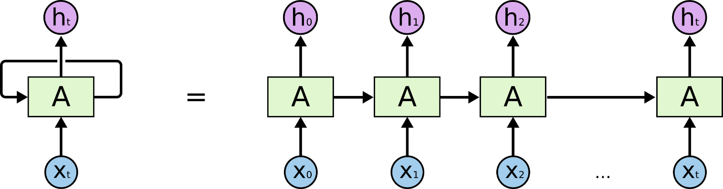
Рисунок 1 – Структура ячейки RNN
Она включает умножение входного вектора x_{t} и предыдущего скрытого состояния h_{t−1}​ на соответствующие весовые матрицы и возврат текущего скрытого состояния, используемого как для следующего шага, так и для формирования выхода. Длина последовательности А задает временной интервал моделирования, однако при больших значениях возникают проблемы с исчезающими и взрывными градиентами, усложняющие обучение [5].
Для стабилизации процесса оптимизации применяются методы, такие как градиентное отсечение и тщательная инициализация весов, например, ортогональными матрицами, сохраняющими норму градиентов. Регуляризация, включая отсев, помогает улучшить обобщающую способность без нарушения временной структуры данных.

1.3.2. Классификация текста
В отличие от моделей, которые рассматривают данные как набор независимых элементов, рекуррентные нейронные сети (RNN) способны учитывать порядок слов и их взаимосвязи. Такая способность обусловлена их архитектурой, позволяющей «запоминать» информацию из предыдущих шагов и использовать её при анализе последующих [6].
Основная идея работы RNN заключается в последовательном обновлении внутреннего состояния, которое можно рассматривать как своего рода память. На каждом этапе обработки входного текста сеть принимает текущее слово, преобразованное в числовой вектор, и объединяет его с информацией, накопленной на предыдущих шагах. В результате формируется новое внутреннее состояние, содержащее как свежие данные, так и контекст из предыдущих элементов. Этот механизм позволяет сети улавливать сложные зависимости во времени, которые важны для правильной интерпретации текста.
Для задачи классификации текстов обычно используется итоговое внутреннее состояние после прохождения всей последовательности. Оно служит компактным представлением всего текста, включающим в себя как синтаксические, так и смысловые особенности. На основе этого представления сеть строит распределение вероятностей по категориям, выбирая наиболее вероятный класс как итоговый результат. Такой подход позволяет эффективно свести сложную задачу понимания языка к задаче распознавания шаблонов в последовательности.
Обучение RNN происходит через оптимизацию параметров сети с целью минимизации ошибки классификации. Для этого применяется метод обратного распространения ошибки, адаптированный к последовательной структуре — обратное распространение во времени. Этот алгоритм позволяет корректировать веса, учитывая влияние каждого элемента последовательности на итоговый результат [6].
На качество работы RNN влияет множество факторов. Выбор функции активации определяет, насколько гибко сеть способна моделировать нелинейные зависимости. Размер внутреннего состояния влияет на объем контекстной информации, которую сеть может хранить, при этом слишком большой размер может привести к переобучению и усложнению тренировки. Регуляризационные методы, такие как случайное отключение нейронов, помогают избежать переобучения, улучшая способность модели к обобщению на новых данных.

1.3.3. Проблемы и ограничения
Рекуррентные нейронные сети (RNN) представляют собой мощный инструмент в области обработки естественного языка (NLP). Однако, несмотря на их эффективность, RNN сталкиваются с рядом значительных проблем и ограничений.
Одним из самых серьезных недостатков RNN является явление исчезающих и растущих градиентов. Это происходит во время обучения, особенно когда сети нужно обрабатывать длинные последовательности данных. Градиенты функции потерь могут либо стремительно уменьшаться (что затрудняет обучение на долгосрочных зависимостях), либо, наоборот, расти до неприемлемых уровней. В результате, модели могут не справляться с удерживанием контекстной информации из ранних частей последовательности, что критично для адекватного понимания текстов на естественном языке.
Еще одной проблемой является высокая вычислительная сложность, связанная с RNN. Поскольку они обрабатывают данные последовательно, каждый временной шаг должен быть выполнен в определенном порядке. Это приводит к увеличению времени обучения по сравнению с параллельными архитектурами, такими как сверточные нейронные сети (CNN) [6; 7]. Данная последовательная обработка может стать узким местом, особенно в условиях работы с большими объемами данных или в приложениях, где важна скорость обработки.
Кроме того, RNN зачастую требуют значительных объемов обучающих данных для достижения хороших результатов. В ситуациях, когда помеченных данных недостаточно, модели могут адаптироваться к обучающим данным, что приводит к ухудшению их производительности на новых, невидимых примерах.
Хотя методы регуляризации, такие как отсев, могут помочь избежать переобучения, они не всегда решают все проблемы. Эти подходы добавляют дополнительные гиперпараметры, которые также необходимо настраивать, что усложняет процесс обучения.

1.4. Сверточные нейронные сети

1.4.1. Обзор
Сверточные нейронные сети (CNN) представляют собой класс архитектур глубокого обучения, ориентированных на анализ структурированных данных, таких как изображения и последовательности. Основой работы CNN является операция свертки, которая позволяет выявлять иерархические представления объектов, применяя локальные воспринимающие поля. Этот механизм особенно эффективен для выявления пространственных закономерностей и иерархий в данных.
На рисунке 2 представлен одномерный сверточный слой.

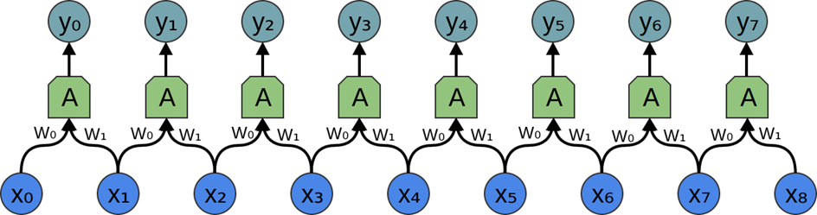
Рисунок 2 – Пример одномерного сверточного слоя
Входные данные представлены в виде одномерного вектора, который может содержать последовательность значений, таких как данные временных рядов. Эти данные служат отправной точкой для операции свертки.
Сверточный фильтр, представляющий собой вектор меньшего размера, перемещается по входным данным, извлекая объекты путем поэлементного умножения на соответствующие сегменты входного вектора. Результатом этой операции является карта объектов — выходной вектор, который кодирует наличие специфических объектов, обнаруженных фильтром в процессе анализа входных данных [7].
После операции свертки применяется функция активации, вносящая нелинейность в модель. Одной из наиболее распространенных функций активации является ReLU (выпрямленная линейная единица), которая обнуляет отрицательные значения, что способствует более эффективному обучению модели.
Следующий этап — объединяющий слой, который сокращает размер карты объектов, сохраняя наиболее важную информацию и уменьшая размерность данных. Это повышает вычислительную эффективность и предотвращает переобучение модели, что критически важно для успешного обучения нейронной сети.
Операция свертки может быть представлена математически следующей формулой:

$F\left(i\right)=\sum_{j=0}^{k-1}{I(i+j)∙K(j)}$, (7)

где: F(i) — выходной элемент в позиции i;
k — размер сверточного фильтра;
j — индекс, который пробегает по элементам фильтра от 0 до k-1
I — входной вектор;
K — сверточный фильтр.
При движении фильтра по входным данным фиксируются локальные закономерности, что позволяет эффективно создавать карту объектов.
Иерархическая структура CNN обеспечивает поэтапное извлечение объектов. На ранних слоях фиксируются элементы низкого уровня, такие как отдельные слова и простые фразы, в то время как более глубокие слои анализируют абстракции высокого уровня, такие как семантические связи и сложные концепции.

1.4.2. Классификация текста
Хотя изначально CNN были разработаны для работы с изображениями, их способность выявлять локальные закономерности делает их особенно подходящими для анализа текстовых данных, таких как определение настроений, фильтрация спама и тематическая категоризация.
Для классификации текстов данные часто представляют в виде матрицы, где каждая строка соответствует вектору слов. Сверточный слой применяет несколько фильтров различных размеров. Это позволяет распознавать закономерности в последовательностях слов различной длины.
После сверточного слоя обычно идет объединяющий слой, который уменьшает размер выходных данных. Это помогает снизить вычислительную нагрузку и уменьшить риск переобучения модели. Объединение работает так: для каждой небольшой области на выходе сверточного слоя выбирается либо максимальное значение (максимальное объединение), либо среднее значение (среднее объединение) [8]. Таким образом сохраняются самые важные признаки, а менее значимая информация отбрасывается.
Чтобы модель могла решать более сложные задачи, после свертки применяют функцию активации. Это помогает сети лучше обучаться и эффективно передавать информацию во время обучения.
Архитектура сверточной нейронной сети для классификации текста обычно состоит из нескольких сверточных слоев, между которыми располагаются слои активации и объединения. Затем идут полностью связанные слои, которые объединяют извлечённые признаки и принимают окончательное решение о классе.
Для предотвращения переобучения могут быть добавлены дополнительные уровни. Этот подход включает случайное обнуление части входных единиц во время обучения, что гарантирует, что модель не будет чрезмерно зависеть от какой-либо одной функции. Коэффициент отсева настраивается в зависимости от конкретного набора данных и задачи.

1.4.3. Проблемы и ограничения
Применение сверточных фильтров к последовательностям слов или символов позволяет сверточным нейронным сетям (СNN) выявлять значимые признаки, которые способствуют различению классов текстовых данных. Тем не менее, использование CNN в задачах классификации текста сопряжено с рядом ограничений.
Одним из главных препятствий является потребность в больших размеченных наборах данных. Для формирования устойчивых и обобщаемых представлений требуется значительное количество аннотированных примеров. В условиях ограниченного объема обучающих данных модели склонны к переобучению, запоминая конкретные образцы вместо выявления общих закономерностей, что снижает качество классификации на новых, ранее не встречавшихся текстах [8]. Особенно остро этот недостаток проявляется в специализированных предметных областях, где размеченные данные зачастую недоступны в необходимом объеме.
Сложность вычислений представляет еще одну серьёзную проблему. Несмотря на то, что входные текстовые данные представляют собой одномерные последовательности, операции свертки с фильтрами различных размеров требуют значительных ресурсов. Это усложняет применение CNN в условиях ограниченной вычислительной мощности или при необходимости обработки данных в режиме реального времени, где критична минимальная задержка отклика.
Трудности возникают и при моделировании долгосрочных зависимостей в тексте. Ограниченный размер сверточных окон обуславливает фокусировку на локальных паттернах, что затрудняет улавливание глобального контекста и распределённых семантических связей. Для сложных и детализированных текстов это может привести к потере важной информации, влияющей на точность классификации. Попытки устранить данный недостаток за счёт увеличения глубины сети или расширения фильтров приводят к возрастанию вычислительной нагрузки и повышают риск переобучения.

1.5. Трансформеры

1.5.1. Обзор
Трансформеры представляют собой важный шаг вперед в области обработки последовательных данных, позволяя перейти от последовательной обработки к параллельной архитектуре, основанной на механизмах внимания. Эта архитектурная трансформация дает возможность эффективно моделировать связи между элементами в последовательности, независимо от их расстояния друг от друга.
Ключевым элементом архитектуры трансформеров является механизм внимания, который вычисляет важность каждого токена относительно остальных токенов во входной последовательности, создавая контекстуально зависимые представления [9].
Чтобы улучшить модель в улавливании различных контекстуальных взаимосвязей, трансформеры применяют механизм многоголового внимания, который позволяет параллельно обрабатывать несколько проекций данных.
Трансформеры используют позиционные кодировки для учета порядка токенов. Эти кодировки добавляются к входным векторным представлениям, что позволяет модели понимать, в каком порядке расположены токены.
Архитектура трансформеров включает в себя стек кодировщиков и декодеров (рисунок 3).
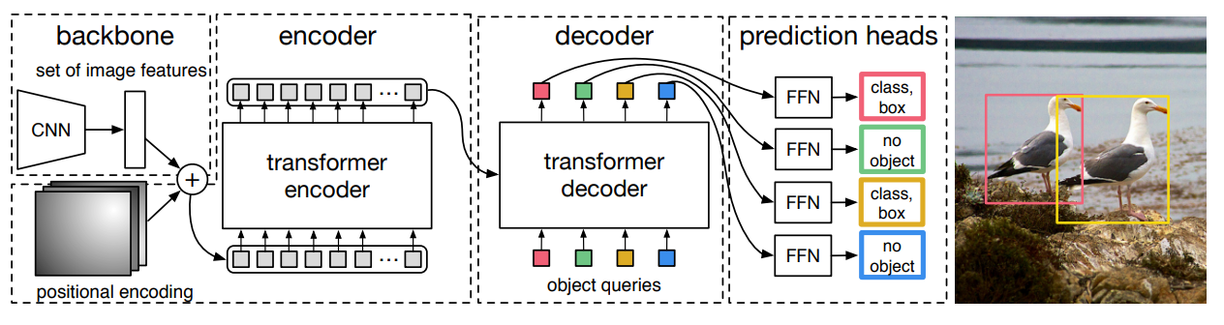
Рисунок 3 – Архитектура трансформеров
Кодировщики обрабатывают входные данные, а декодеры генерируют выходные данные, используя информацию, полученную от кодировщиков. Это обеспечивает трансформерам возможность эффективно работать с контекстом и генерировать релевантные ответы.
Несмотря на вычислительные сложности, архитектура трансформеров позволяет значительно ускорить процесс обучения благодаря своей способности к параллельной обработке данных. Они моделируют зависимости, учитывая всю последовательность сразу.

1.5.2. Классификация текста
Классификация текста с использованием трансформаторов представляет собой сложный и систематизированный процесс. Процесс начинается с подготовки исходного текста, который проходит токенизацию. На этом этапе текст разбивается на более мелкие единицы, называемые лексемами, которые могут представлять собой как слова, так и подслова. Каждая лексема преобразуется в числовое представление, известное как вложение, что позволяет сохранить семантическое значение токенов и служит основой для работы трансформатора.
После создания токенов они отображаются в многомерное пространство с использованием предварительно обученного слоя встраивания. Так как трансформеры обрабатывают токены параллельно, а не последовательно, возникает необходимость в механизме, который поможет распознать порядок расположения токенов. Для этого во вложения добавляются позиционные кодировки, которые предоставляют информацию о местоположении каждого токена в последовательности [9].
Далее каждый токен преобразуется в три различных представления: запросы, ключи и значения. При вычислении внимания модель определяет, на какие токены следует обратить внимание, что позволяет сформировать детализированное представление всего входного сигнала, где значимость различных токенов взвешивается соответствующим образом.
Для повышения способности модели улавливать различные аспекты входных данных используется многоголовое внимание. Это подразумевает параллельное выполнение нескольких операций самовнимания, каждая из которых сосредоточена на разных частях входных данных. Результаты этих операций объединяются и обрабатываются, что приводит к созданию всестороннего представления, учитывающего различные лингвистические особенности.
Когда входные данные полностью обработаны на уровнях трансформера, окончательный вывод передается на уровень классификации. Модель затем определяет класс с наивысшей вероятностью как прогнозируемую категорию для входного текста.
Обучение модели осуществляется с использованием помеченного набора данных, где известны правильные классификации. В процессе обучения модель корректирует свои веса на основе потерь, рассчитанных на основе прогнозируемых и фактических классификаций.

1.5.3. Проблемы и ограничения
В области обработки естественного языка архитектура трансформеров в настоящее время занимает доминирующее положение. Несмотря на это, в процессе внедрения и эксплуатации трансформеров выявляется ряд существенных ограничений.
Одним из наиболее важных аспектов является их высокая вычислительная сложность, обусловленная особенностями механизма самовнимания. Этот механизм предполагает обработку всех возможных пар токенов входного текста, что вызывает квадратичный рост вычислительных затрат при увеличении длины последовательности [9]. В результате, при работе на устройствах с ограниченными ресурсами реализовать трансформерные модели становится весьма затруднительно.
Для преодоления вычислительных ограничений, разрабатываются различные стратегии. Например, применение механизмов разреженного внимания позволяет фокусироваться на самых важные токенах, что уменьшает потребление памяти и вычислительных ресурсов без значительного ущерба для производительности. Кроме того, методы модельной дистилляции помогают создавать более компактные и эффективные версии трансформеров, которые сохраняют высокую производительность и становятся более подходящими для работы в условиях ограниченных ресурсов.
Еще одной существенной проблемой является необходимость трансформеров в больших размеченных наборах данных для достижения наилучших результатов. Хотя они способны находить сложные паттерны и структуры в данных, их большое количество параметров повышает риск переобучения, особенно при недостаточном объеме обучающих данных. Часть этого ограничения можно преодолеть, используя предварительно обученные модели, которые адаптируются к конкретной задаче с помощью небольших наборов данных. Обучение на больших коллекциях текстов позволяет трансформерам усваивать общие языковые паттерны и структуры, что значительно увеличивает их эффективность даже с ограниченными ресурсами.

1.6. Выводы
В данной главе были освещены основные позиции теории обработки естественного языка. Рассмотрены общие особенности нейросетевых архитектур, классификации текстовых данных, которые они обеспечивают, а также этапы обучения, возможные трудности, возникающие в ходе этого процесса, и способы их устранения. В результате проведённого анализа была выбрана архитектура трансформеров.

- Нейронные сети для анализа текстов

2.1. Общие положения
Нейронные сети для анализа текстов обладают способностью работать с логически связанными последовательностями, используя архитектуры, которые учитывают все элементы входной последовательности одновременно. Текст разбивается на смысловые единицы, преобразуемые в векторные представления, содержащие семантическую и синтаксическую информацию. Эти векторы проходят через многоуровневые нейронные сети, где на каждом уровне происходит постепенное усложнение анализа — от грамматических связей до абстрактных смысловых конструкций, с помощью нелинейных функций активации, выявляющих сложные зависимости.
Ключевой концепцией современных подходов является представление текста как последовательности взаимосвязанных элементов, значение которых меняется в зависимости от контекста. Механизмы динамически взвешивают важность каждого слова, помогая справляться с многозначностью и дискурсивными связями для глубокого понимания. Современные модели делятся на две группы: первая (BERT, XLNET, T5) фокусируется на выявлении сложных семантических взаимосвязей, вторая (GPT-2, GPT-3, CTRL) — на использовании контекста для уточнения значений и генерации текста [9].

2.2. Семантические трансформеры
Семантические трансформеры способны не только воспринимать, но и создавать текст, понятный человеку. Это достигается за счет моделирования сложных, зачастую неявных связей между значениями в тексте. Они улавливают тонкости контекста и взаимозависимости между словами, благодаря механизмам самовнимания, которые динамически определяют значимость каждого токена в зависимости от его контекстуальной роли [9].

2.2.1. BERT
BERT (Bidirectional Encoder Representations from Transformers) представляет собой двунаправленную модель для обработки естественного языка, разработанную с учетом современных требований к пониманию текста.
На рисунке 4 изображена архитектура BERT, которая состоит из нескольких взаимосвязанных компонентов, обеспечивающих комплексную обработку языка.
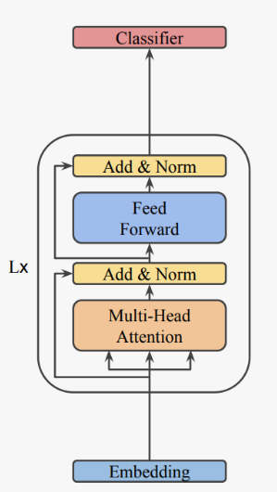
Рисунок 4 – Архитектура BERT
Входные символы переводятся в числовые векторы, к которым добавляются позиционные коды, обеспечивающие учет порядка слов в тексте. Ключевым элементом модели служат слои трансформеров, в каждом из которых реализован механизм многоголового внимания. Этот механизм расщепляет векторные представления на множество «голов», каждая из которых вычисляет коэффициенты, отражающие значимость каждого символа по отношению к остальным в последовательности. Затем результаты работы всех голов объединяются и обрабатываются через остаточную связь с исходными данными, что помогает сохранить ключевую информацию и стабилизировать процесс обучения. После обработки вниманием, данные поступают в прямую сеть, состоящую из двух линейных слоев, нелинейной функции активации и нормализации, что позволяет модели создавать сложные и многоуровневые текстовые представления.
Процесс обучения BERT состоит из двух основных этапов: моделирование скрытого языка (MLM) и предсказание следующего предложения (NSP). В MLM случайным образом скрывается часть символов, и модель должна восстановить их, опираясь на контекст, расположенный с обеих сторон [9], что способствует пониманию связей между словами. В NSP модель получает пары предложений и определяет, является ли второе предложение логическим продолжением первого, что развивает способность к анализу логических отношений между ними. Благодаря этим задачам BERT успешно извлекает контекстуальные признаки, что делает её особенно эффективной для решения задач классификации текста, таких как определение тональности, тематическая категоризация и поиск необходимой информации.

2.2.2. XLNET
XLNET представляет собой модель обработки естественного языка, которая рассматривает множество возможных порядков следования слов, что позволяет ей захватывать более глубокие и гибкие зависимости между элементами текста.
На рисунке 5 представлен пример работы XLNET.
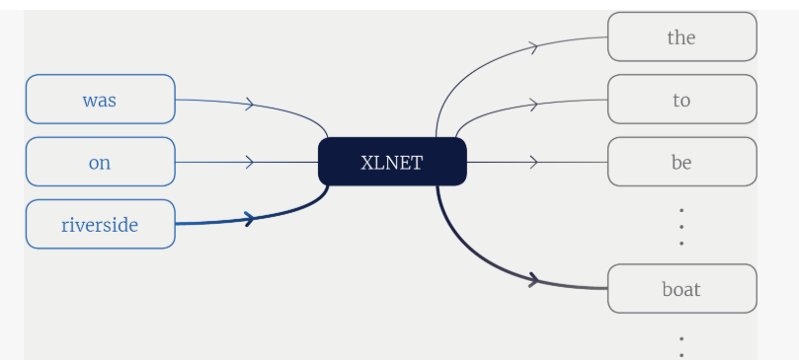
Рисунок 5 – Пример работы XLNET
Здесь изображена последовательность из трёх слов: «was», «on», «riverbank» (последнее выделено для акцентирования его семантической роли). Такая фокусировка способствует выявлению моделированию ключевых элементов, определяющих смысл предложения. В процессе обработки через слои трансформера модель генерирует промежуточные представления и прогнозирует вероятные последующие токены, например, «the», «to», «to be». Анализируя различные вариации порядка входных данных, XLNET строит глубокое понимание текста, а итоговое слово «boat» иллюстрирует интеграцию всей информации и логическое завершение.
Архитектура XLNET базируется на нескольких слоях трансформера с механизмом многоголового внимания и позиционно-зависимой сетью [9]. Многоголовое внимание позволяет моделировать одновременное рассмотрение различных аспектов контекста, связывая фрагменты текста и выявляя скрытые зависимости. Позиционная сеть усиливает нелинейные преобразования, способствуя более эффективному выделению значимых признаков. Остаточные связи и нормализация обеспечивают стабильность процесса обучения и сходимость к оптимальному решению, сохраняя целостность и обогащая смысловую информацию на каждом этапе [4; 9].
Ключевой особенностью XLNET является учет вероятностного распределения по всем возможным перестановкам входных токенов. Это позволяет модели учитывать двунаправленный контекст и сохранять авторегрессионную структуру для последовательного предсказания, что отличает её от моделей с фиксированным направлением обработки и расширяет возможности в понимании сложных языковых конструкций. Однако высокая вычислительная сложность обработки всех перестановок приводит к увеличению затрат времени и ресурсов, что может ограничивать применение XLNET в задачах, где приоритетом являются скорость и эффективность.

2.2.3. T5
Модель T5 предназначена для преобразования в единый текстовый формат, что позволяет эффективно решать задачи, такие как перевод, обобщение и классификация.
На рисунке 6 можно увидеть многофункциональность модели.
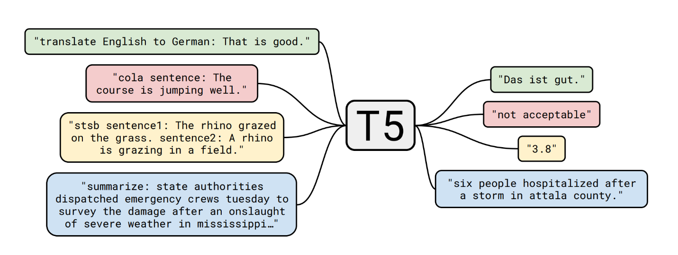
Рисунок 6 – Примеры работы Т5 модели
Первый пример — «translate English to German: That is good» — показывает, как T5 справляется с задачей перевода. Модель анализирует исходный текст, понимает его значение и контекст и выдает корректный перевод «Das ist gut». Этот процесс включает в себя не только лексический перевод, но и синтаксическую адаптацию, что делает результат естественным для носителей языка.
Во втором примере — «cola sentence: The course is jumping well» — модель выполняет задачу классификации, выдавая результат «not acceptable». Здесь T5 анализирует грамматическую структуру и семантику предложения, чтобы определить его приемлемость. Этот механизм полезен в приложениях, где важно фильтровать или оценивать тексты по определённым критериям, например, в системах модерации контента.
Третий пример — «stsb sentence1: The rhino grazed on the grass. sentence2: A rhino is grazing in a field» — демонстрирует способность T5 вычислять семантическое сходство. Модель сравнивает два утверждения, анализируя их содержание и контекст, и выдаёт оценку «3,8», указывающую на степень их схожести. Это полезно для задач, требующих оценки близости значений, таких как поиск дубликатов или кластеризация текстов.
Наконец, в последнем примере — «summarize: state authorities dispatched emergency crews Tuesday to survey the damage after an onslaught of severe weather in Mississippi…» — модель создает краткое резюме: «six people hospitalized after a storm in Attala County»« Этот процесс обобщения требует от модели выделения ключевых аспектов текста, что критически важно для быстрого извлечения информации из больших объемов данных.
Сильные стороны T5 заключаются в её универсальности, способности учитывать контекст и структуру текста, а также в возможности адаптироваться к различным задачам NLP в рамках единой архитектуры [9].
Несмотря на это, модель T5 имеет ряд ограничений. Она может испытывать трудности с интерпретацией сложных контекстуальных нюансов, особенно если обучающие данные недостаточно разнообразны. Также T5 склонна к ошибкам при работе с неоднозначными или специализированными терминами. Высокая вычислительная сложность T5 может вызывать задержки при обработке больших наборов текстов. В некоторых случаях T5 может переоценивать или недооценивать важность отдельных фрагментов текста, что снижает точность классификации.

2.3. Контекстуальные трансформеры
Контекстуальные трансформеры могут динамически корректировать свой фокус, улавливая сложные взаимосвязи и зависимости между словами. Эта гибкость особенно полезна при обработке двусмысленных фраз, идиоматических выражений или различных стилей общения, где значение может варьироваться в зависимости от контекста. По мере прохождения текста через слои трансформера значения векторов меняются, накапливая всё больше информации о контексте [9]. Это позволяет моделям глубже проникать в смысл текста, обеспечивая более осмысленные и связные выходные данные.

2.3.1. GPT-2
GPT-2 (Generative Pre-trained Transformer 2) — это языковая модель, основанная на архитектуре трансформеров, которая использует механизм самовнимания для обработки естественного языка.
В процессе обработки текстовой информации каждое слово преобразуется в векторное представление, отражающее его контекстуальное значение в многомерном пространстве. Модель формирует три ключевые матрицы: запросов, ключей и значений. Запросы определяют, на какие слова следует обратить внимание, ключи служат для сопоставления с запросами, а значения содержат информацию, используемую для генерации выходных данных [3; 9].
В контексте классификации текста механизм самовнимания позволяет GPT-2 выделять наиболее значимые слова и фразы, влияющие на определение категории текста. Так, при анализе эмоциональной окраски текста модель может акцентировать внимание на словах, передающих сильные чувства, и придавать им большее значение в процессе принятия решений. Это делает возможным более глубокое понимание текста и, следовательно, более точную классификацию, что особенно важно в задачах, требующих тонкого анализа контекста и эмоциональной нагрузки.
Также GPT-2 сталкивается с рядом ограничений, которые могут повлиять на её эффективность. Во-первых, однонаправленная архитектура модели ограничивает возможность учета контекста справа от текущего слова, что снижает точность в задачах, где важен полный контекст предложения. Во-вторых, отсутствие явного механизма для обработки многозначности слов может приводить к ошибкам в интерпретации терминов, что также ограничивает точность модели.

2.3.2. GPT-3
GPT-3 (Generative Pre-trained Transformer 3) представляет собой значительный шаг вперёд по сравнению с предшественником, GPT-2, в области обработки естественного языка. Обе модели базируются на трансформерной структуре и руководствуются похожими принципами, но GPT-3 обладает рядом улучшений, которые заметно расширяют её возможности и скорость работы.
Главное отличие GPT-3 заключается в количестве параметров: она содержит 175 миллиардов, в то время как GPT-2 – всего 1,5 миллиарда [1; 9]. Такое увеличение позволяет модели точнее обнаруживать сложные паттерны и связи в тексте. Большой объём параметров способствует более глубокому пониманию языковых конструкций и тонкостей, что критически важно для задач, требующих детального анализа, к примеру, определения эмоциональной окраски текста или его тематической принадлежности.
При обработке текста GPT-3, благодаря своему масштабу, способна учитывать гораздо больше контекстной информации. К примеру, при определении настроения текста, модель может распознавать едва заметные языковые признаки, указывающие на эмоциональный оттенок, опираясь на обширные знания, полученные из различных источников данных.
Однако, GPT-3 сохраняет однонаправленную структуру, от начала до конца, не принимая во внимание информацию из последующих токенов при создании каждого следующего слова. Это ограничение может сказываться на способности модели учитывать сложные взаимосвязи в протяжённых текстах. К тому же, внушительный размер модели предъявляет высокие требования к вычислительной мощности, что может затруднить её применение в режиме реального времени или в условиях дефицита ресурсов.

2.3.3. CTRL
Модель CTRL (Conditional Transformer Language) — это специализированное усовершенствование в архитектурах на основе трансформеров, использующее механизмы управляемой генерации. В отличие от традиционных моделей, которые работают по принципу авторегрессии, CTRL вводит управляющие коды, позволяющие направлять процесс генерации в определенные области или стили. Это дает возможность формировать выходные данные модели в соответствии с заранее определенными атрибутами текста, что делает её более гибкой и адаптивной к различным задачам.
Каждый текстовый запрос маркируется и преобразуется в векторные представления, которые комбинируются с управляющими кодами [3; 9]. Эти коды служат глобальными факторами, влияющими на скрытые состояния модели, что позволяет более точно представлять входные данные. Предсказание каждого нового токена зависит от ранее сгенерированных токенов и контекста управляющего кода.
Это позволяет адаптировать внутренние представления к конкретным категориям, что значительно улучшает различение между классами. Способность модели учитывать внешние управляющие сигналы делает её более универсальной и позволяет эффективно работать с разнообразными текстами без необходимости в длительной переподготовке. Это особенно актуально в ситуациях, когда модель сталкивается с разнородными запросами, поскольку она может изменять свою направленность в зависимости от управляющих кодов, что в свою очередь повышает точность и надежность классификации.
Тем не менее, однонаправленная архитектура CTRL накладывает определенные ограничения на её способность фиксировать зависимости между токенами, что может негативно сказаться на производительности в задачах, требующих всестороннего понимания контекста. Это ограничение становится особенно заметным в ситуациях, когда необходимо учитывать как предшествующие, так и последующие токены для более точной классификации. Кроме того, успешное применение управляющих кодов требует тщательного проектирования, поскольку искаженная или недостаточная информация может снизить качество классификации.

2.4. Выводы
В данной были рассмотрены основные архитектуры трансформеров, принципы их работы, а также некоторые достоинства и недостатки. В качестве основы для модели, производящей классификацию обращений жильцов многоквартирных домов по различным направлениям деятельности специалистов, была выбрана модель BERT. Её двунаправленная структура позволит эффективно анализировать контекст как до, так и после ключевого слова, а также обрабатывать сложные текстовые запросы.

- Программные средства разработки

3.1. Anaconda и Jupyter Notebook
Anaconda представляет собой обширный дистрибутив для языков Python и R, разработанный для упрощения научных вычислений и работы с большими объемами данных. Он включает в себя множество библиотек, таких как TensorFlow, Keras и PyTorch, которые позволяют создавать и обучать нейронные сети. Библиотеки NumPy и pandas играют важную роль в численных вычислениях и обработке данных, что позволяет эффективно справляться с большими наборами данных.
Одним из ключевых аспектов Anaconda является система управления пакетами conda. Эта система позволяет пользователям создавать изолированные среды, адаптированные к конкретным проектам. Изоляция сред помогает избежать проблем, связанных с несовместимостью версий библиотек, что, в свою очередь, повышает воспроизводимость и надежность результатов. Графический интерфейс Anaconda Navigator делает управление пакетами доступным даже для тех, кто не знаком с командной строкой (рисунок 7).
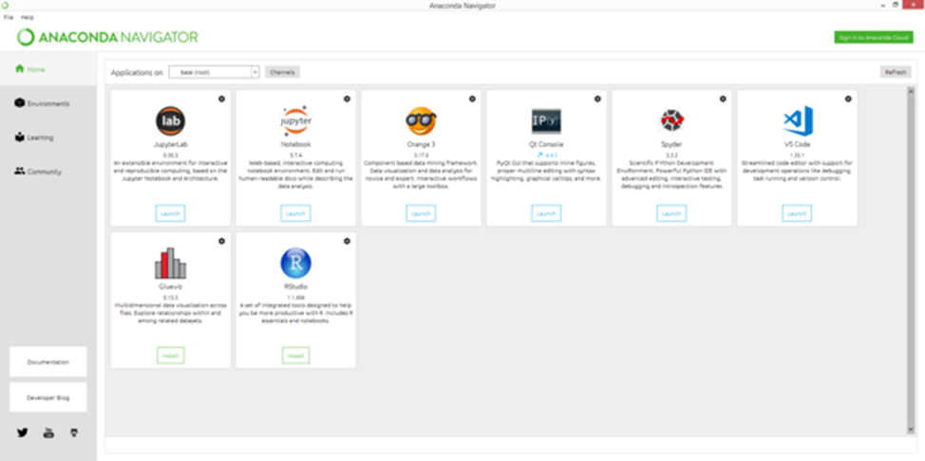
Рисунок 7 – Anaconda Navigator
Anaconda распространяется под лицензией BSD, что способствует сотрудничеству и развитию сообщества с открытым исходным кодом. Эта открытая модель позволяет сообществу вносить свой вклад в постоянное улучшение платформы. Для организаций, которым нужны дополнительные функции, Anaconda Enterprise предлагает коммерческую версию с расширенными возможностями безопасности и инструментами для совместной работы.
В сочетании с Anaconda, Jupyter Notebook предоставляет интерактивную веб-среду разработки, которая идеально подходит для рабочих процессов, связанных с глубоким обучением. Изначально известная как IPython Notebook, эта программа позволяет пользователям создавать документы, в которые можно легко интегрировать код, визуализации и пояснительный текст [10]. Файлы, которые генерируются Jupyter Notebook, сохраняются в формате JSON с расширением «.ipynb», что обеспечивает удобную организацию кода в виде исполняемых ячеек. Такой модульный подход облегчает итеративное тестирование и доработку моделей.
Jupyter Notebook поддерживает множество форматов вывода, включая HTML, PDF и Markdown, что позволяет эффективно документировать результаты и обмениваться информацией. Совместимость Jupyter Notebook с различными языками программирования благодаря использованию различных ядер расширяет его применение в самых разных областях. Такая гибкость позволяет использовать Jupyter не только для Python, но и для R, Julia и других языков, что делает его универсальным инструментом.

3.2. Telegram Bot API
Telegram Bot API — это инструмент, предоставляемый платформой Telegram, который открывает обширные возможности для создания и управления чат-ботами. С его помощью боты могут автоматически обрабатывать входящие сообщения, реагировать на команды пользователей и выполнять различные задачи, делая взаимодействие в мессенджере более динамичным и удобным. API использует стандартный протокол HTTPS, что обеспечивает совместимость с разными языками программирования и фреймворками, облегчая интеграцию ботов в различные проекты и системы.
Ключевым аспектом работы Telegram Bot API является механизм получения обновлений, который реализуется двумя способами. Первый метод — настройка webhooks, когда Telegram отправляет данные о новых событиях напрямую на сервер разработчика, позволяя ботам оперативно реагировать на действия пользователей [11]. Второй метод — длительный опрос, при котором бот периодически запрашивает обновления у серверов Telegram. Этот способ удобен в случаях, когда использование webhooks невозможно или нежелательно, предоставляя гибкость выбора оптимального метода в зависимости от технических условий и требований проекта.
Начало работы с ботом всегда связано с BotFather — специальным ботом Telegram, который отвечает за регистрацию новых ботов и выдачу уникальных токенов доступа. Этот токен является ключом для взаимодействия с API и обеспечивает безопасность обмена данными между ботом и платформой. После получения токена разработчик создает программный код, который определяет поведение бота.
Программирование бота сосредоточено на обработке различных команд, обычно начинающихся с символа «/», например, /start или /help [12]. С помощью API можно отправлять текстовые сообщения, изменять уже отправленные сообщения, а также добавлять мультимедийный контент, такой как фотографии, видео и аудио. Кроме того, Telegram Bot API поддерживает встроенные клавиатуры и интерактивные элементы, позволяя пользователям взаимодействовать с ботом через кнопки и меню, что делает общение более удобным и интуитивно понятным.
Безопасность взаимодействия обеспечивается использованием уникальных токенов и защищенных каналов связи, что гарантирует конфиденциальность данных и предотвращает несанкционированный доступ. Кроме того, необходимо внимательно обрабатывать вводимые пользователями данные, чтобы избежать ошибок и сохранить целостность информации.

3.3. Обзор библиотек глубокого обучения

3.3.1. TensorFlow
TensorFlow — это библиотека глубокого обучения с открытым исходным кодом, созданная Google для облегчения разработки, обучения и внедрения моделей машинного обучения в разнообразные приложения. Основой TensorFlow является графовая архитектура потока данных, где узлы представляют математические операции, а ребра передают данные в виде тензоров [13]. Эта структура обеспечивает эффективное выполнение сложных вычислений на разных аппаратных платформах, включая центральные и графические процессоры, а также специализированные тензорные процессоры (TPU).
Одним из ключевых преимуществ TensorFlow является поддержка нескольких языков программирования, среди которых Python занимает центральное место. Однако библиотека также совместима с C++, Java и JavaScript, что позволяет разработчикам выбирать наиболее подходящий язык в зависимости от своих предпочтений и существующих систем.
Важной частью экосистемы TensorFlow является набор инструментов, которые значительно расширяют его функциональность. Один из самых заметных инструментов — TensorBoard — предоставляет мощные возможности визуализации для мониторинга и анализа процесса обучения. С его помощью пользователи могут:
1. Визуализировать ключевые показатели, такие как потери и точность модели с течением времени.
2. Отслеживать изменения градиентов и исследовать архитектуру моделей.
3. Выявлять проблемы, такие как переобучение или затрудненная сходимость, и вносить необходимые коррективы в параметры и стратегии обучения.
Другой инструмент — TensorFlow Lite — разработан для оптимизации и развертывания моделей машинного обучения на мобильных и встроенных устройствах. Он позволяет преобразовывать модели в упрощенный формат, обеспечивая их работу в условиях ограниченных ресурсов без потери производительности.
Платформа для управления полным циклом производственного машинного обучения включает в себя различные компоненты, такие как TensorFlow Extended (TFX), для проверки данных, анализа моделей и развертывания [13]. Пользователи могут создать конвейер, который будет автоматически обрабатывать данные и обновлять модели. Такой структурированный подход позволяет разработчикам легко интегрировать модели в производственные системы и управлять их жизненным циклом.
Преимущества TensorFlow заключаются в его масштабируемости и надежности. Она способна обрабатывать огромные объемы данных и сложные модели, что позволяет выполнять распределенные вычисления на нескольких устройствах. Поддержка различных форм параллелизма, таких как параллелизм данных и параллелизм моделей, значительно повышает производительность вычислений. Кроме того, TensorFlow предлагает автоматическое дифференцирование, что упрощает процесс расчета градиентов для оптимизации, ускоряя обучение.
Тем не менее, несмотря на свои сильные стороны, TensorFlow имеет некоторые недостатки, которые могут затруднить его освоение. Сложность архитектуры и низкоуровневый характер операций могут стать серьезной преградой для новичков, особенно если они не знакомы с концепциями глубокого обучения. Это может привести к увеличению времени разработки, так как пользователям необходимо будет разобраться в синтаксисе и графовой модели выполнения. Отладка также может оказаться сложной задачей из-за абстракции вычислительных графов, что затрудняет выявление и устранение ошибок.

3.3.2. Keras
Keras — это фреймворк для глубокого обучения с открытым исходным кодом, созданный для упрощения разработки и обучения нейронных сетей. Его архитектура предоставляет высокоуровневый интерфейс, который позволяет исследователям и инженерам сосредоточиться на дизайне моделей, не углубляясь в детали реализации. В основе Keras лежат слои — основные строительные блоки нейросетей, каждый из которых выполняет определенные вычислительные операции и хранит свои параметры [13]. Эта модульность обеспечивает гибкость в формировании различных архитектур.
Одной из ключевых особенностей Keras является набор инструментов, направленных на упрощение и повышение эффективности работы. Вот некоторые из них:
1. Интуитивно понятный API: Keras предлагает простой и лаконичный интерфейс программирования, позволяя пользователям быстро создавать, компилировать и обучать модели. Это ускоряет процесс прототипирования, позволяя сосредоточиться на архитектуре модели.
2. Поддержка обратных вызовов: Механизм обратных вызовов позволяет автоматически выполнять действия во время обучения, такие как ранняя остановка, динамическая корректировка скорости обучения и сохранение контрольных точек.
3. Инструмент настройки гиперпараметров: Этот модуль автоматизирует подбор оптимальных параметров модели, исследуя различные конфигурации в заданных диапазонах.
4. Поддержка разных бэкендов: Keras может работать с несколькими бэкендами, такими как TensorFlow, Theano и CNTK, что дает пользователям возможность выбирать платформу, наиболее подходящую для их задач.
Тем не менее, Keras имеет некоторые ограничения, которые влияют на его применение в сложных и ресурсоемких задачах. Главным недостатком является снижение производительности вследствие высокой абстракции. Это проявляется в увеличении времени обучения и потреблении оперативной памяти.
Вопросы масштабирования и распределенного обучения также являются слабой стороной Keras. Хотя фреймворк поддерживает базовое распараллеливание на нескольких графических процессорах, более сложные сценарии требуют значительной ручной настройки, что ограничивает использование Keras в системах, где нужно эффективно работать с большими объемами данных и вычислительными ресурсами.

3.3.3. Hugging Face
Hugging Face – это библиотека с открытым исходным кодом, которая сфокусирована на обработке естественного языка (NLP) и позволяет применять предварительно обученные модели с минимальным усилием, что значительно ускоряет разработку и прототипирование.
Ключевые инструменты Hugging Face, которые способствуют повышению эффективности работы с моделями, включают:
1. Библиотека Transformers: Основной инструмент, который предоставляет доступ к многочисленным предварительно подготовленным моделям, например, BERT [14]. Пользователи могут просто загружать и адаптировать модели под свои задачи, упрощая создание приложений в области NLP.
2. Библиотека токенизаторов: Включает алгоритмы токенизации, разбивающие текст на лексемы.
3. Библиотека Accelerate: Управляет распределенными вычислениями и размещением на устройствах, что позволяет моделям эффективно масштабироваться на нескольких графических процессорах [15]. Это упрощает обучение и оптимизирует использование ресурсов, позволяя пользователям адаптировать свои модели к различным аппаратным настройкам.
4. Olin: Помогает пользователям анализировать и понимать принятие решений моделями. Он включает методы интерпретации, например, визуализацию внимания. Это помогает выявить предвзятости и улучшает надежность моделей.
Hugging Face предлагает множество преимуществ, включая большой модельный центр с тысячами предварительно обученных моделей трансформеров, которые легко интегрируются в приложения, существенно сокращая время и ресурсы на обучение моделей с нуля. Наличие удобного интерфейса позволяет пользователям конфигурировать параметры обучения и отслеживать производительность без глубоких знаний механизмов, таким образом. Интеграция с популярными библиотеками, такими как PyTorch и TensorFlow, обеспечивает гибкость в разработке и легкость смены различных фреймворков.
Однако Hugging Face имеет и свои ограничения. Использование предварительно обученных моделей может снижать гибкость для исследователей, желающих разрабатывать новые архитектуры. Высокий уровень абстракции может прятать детали низкоуровневых операций, что затрудняет отладку для более опытных пользователей.

3.3.4. MXNet
MXNet представляет собой передовую платформу глубокого обучения, выделяющуюся своей адаптируемостью и производительностью при тренировке и внедрении моделей машинного обучения. Её способность эффективно работать с большими данными и сложными архитектурами делает её востребованной как среди исследователей, так и среди специалистов в сфере машинного обучения.
Особенностью MXNet является смешанная парадигма программирования, объединяющая императивный и символьный подходы. Ключевым компонентом платформы является динамический вычислительный граф, который приспосабливается к различным входным данным и условиям во время выполнения [16], что особенно полезно при работе с естественным языком или потоковыми данными с изменяющимися размерами.
MXNet поддерживает широкий спектр языков программирования, включая Python, Julia, Scala и R, что позволяет разработчикам легко интегрировать платформу в различные среды без необходимости переписывания кода. Обширный набор готовых слоев и модулей упрощает создание нейронных сетей, позволяя пользователям комбинировать компоненты для разработки уникальных архитектур, ориентированных на их конкретные задачи.
Ключевые инструменты, предлагаемые MXNet, включают:
– Dynamic Graph Construction: создание вычислительных графов для обработки данных переменной длины и динамических потоков управления, что поддерживает разработку сложных моделей с изменяющейся структурой.
– Optimized Performance: эффективное управление памятью и методы параллельной обработки значительно увеличивают пропускную способность при обучении больших моделей на обширных наборах данных.
– Model Serialization: функции помогают сохранять веса и конфигурации, хотя их использование может усложниться при работе с более сложными моделями, как трансформеры.
– Flexible Layer API: использование для разработки пользовательских слоев и операций, что позволяет создавать уникальные архитектуры под конкретные приложения.
– Automatic Differentiation: механизм, который автоматически вычисляет градиенты для всех операций, упрощая реализацию алгоритмов обратного распространения и оптимизации.
MXNet демонстрирует ограниченную эффективность при реализации трансформеров для задач классификации вследствие недостаточной оптимизации ключевых операций, в частности, механизмы самовнимания, требующие интенсивных матричных умножений и сложных операций с тензорами высокой размерности. Кроме того, MXNet не поддерживает некоторые продвинутые методы оптимизации памяти, такие как динамическое выделение памяти под градиенты и эффективное использование смешанной точности с автоматическим масштабированием градиентов. Отсутствие встроенной поддержки таких механизмов приводит к увеличению потребления памяти и ограничивает масштабируемость моделей, что снижает их применимость в задачах с большими объемами данных и длинными последовательностями.

3.3.5. PyTorch
PyTorch – это динамичная платформа для глубокого обучения. Основой PyTorch является библиотека тензорных вычислений с поддержкой автоматической дифференциации [17]. Динамический граф вычислений, характерный для PyTorch, предоставляет возможность вносить изменения в структуру модели в реальном времени. Такая адаптивность позволяет экспериментировать с различными архитектурами.
Ключевые инструменты PyTorch включают:
1. TorchScript: Инструмент, который позволяет преобразовывать модели в формат, подходящий для оптимизации и работы вне Python. Это особенно актуально для внедрения моделей в производственной среде, где использование Python может быть ограничено.
2. DataLoader: Упрощает загрузку и предварительную обработку данных, поддерживая эффективное группирование, перетасовку и параллельную загрузку. Инструмент интегрируется с классом Dataset, позволяя реализовывать свою логику обработки данных, значительно повышая производительность [18].
3. Автоматическая дифференциация: Основная функция, позволяющая автоматически вычислять градиенты для всех операций с тензорами. Это упрощает процесс обратного распространения и позволяет создавать сложные модели без необходимости вручную рассчитывать градиенты.
4. torch.nn: Высокоуровневый API для создания нейронных сетей с множеством готовых слоев и функций потерь, что значительно упрощает процесс проектирования и разработки сложных архитектур.
5. Поддержка графического ускорения: Позволяет пользователям легко переносить данные и модели на графические процессоры, что особенно важно при обучении крупных моделей с высокими вычислительными требованиями.
Несмотря на свои многочисленные преимущества, у PyTorch есть определённые ограничения. Одной из проблем является высокая нагрузка на оперативную память при обучении крупных моделей, что связано с необходимостью хранения промежуточных данных для автоматического вычисления градиентов. Кроме того, процесс сериализации и оптимизации моделей через TorchScript может быть ограничен в поддержке некоторых динамических конструкций и пользовательских операций, что усложняет развертывание и интеграцию моделей.

3.4. Сравнение библиотек глубокого обучения
Все рассмотренные ранее библиотеки и фреймворки обладают как различными преимуществами, так и недостатками. Для определения наиболее подходящего инструмента необходимо произвести их сравнение.
TensorFlow использует статические графики вычислений, что повышает производительность в производственных условиях, однако это может усложнить разработку моделей.
Keras позволяет быстро прототипировать и поддерживает различные архитектуры. Однако стоит учесть, что он может не предоставлять необходимую гибкость для создания сильно индивидуализированных моделей.
Hugging Face предлагает библиотеку трансформеров с множеством заранее подготовленных моделей. Однако его универсальность в других областях может быть ограничена.
MXNet поддерживает распределенное обучение и ориентирована на масштабируемость. Однако небольшое сообщество пользователей может ограничивать доступные ресурсы и поддержку по сравнению с более известными платформами.
PyTorch приобрел популярность благодаря своему динамическому графику вычислений, который позволяет вносить изменения в модель в режиме реального времени. Тем не менее, новичкам может потребоваться больше времени для того, чтобы полностью освоить возможности этой библиотеки.
Подробное сравнение этих библиотек можно найти в таблице 2.
Таблица 2 – Сравнение библиотек глубокого обучения
Фреймворк/  Параметр | TensorFlow | Keras | Hugging Face | MXNet | PyThorch
Программное обеспечение с открытым исходным кодом | + | + | + | + | +

Продолжение таблицы 2
Фреймворк/  Параметр | TensorFlow | Keras | Hugging Face | MXNet | PyThorch
Основной язык | C++, Python | Python | Python | C++, Python | Python, C, C++, CUDA
Язык интерфейса | Python, C/C++, Java, Go | Python, R | Python | C++, Python, Julia, JavaScript, Go, R, Scala, Perl | Python, C++, Julia
Поддержка Transformer и BERT | + | + | + | - | +
Доступность предварительно обученных моделей | + | + | + | + | +
Поддержка задач NLP | + | + | + | - | +
Скорость прототипирования | + | + | + | - | -
Активность разработки | + | + | + | + | +
Качество документации | + | + | + | + | +
Гибкость настройки | - | - | + | - | +
Интеграция с предварительной обработкой NLP | - | - | + | - | +
Возможность параллельных вычислений | + | + | + | + | +
Масштабируемость для больших задач NLP | + | - | + | - | +
На основании выполненного исследования, наилучшим решением для создания нейросетевых моделей, в особенности для задач, использующих трансформеры и BERT в области классификации текстовых данных, представляется связка PyTorch и Hugging Face. Данная комбинация выделяется всесторонней поддержкой архитектур трансформеров от Hugging Face и обширным репозиторием предварительно обученных моделей, что существенно сокращает время разработки и улучшает результативность в задачах обработки естественного языка (NLP).
PyTorch дополняет этот набор, предоставляя адаптивный и понятный интерфейс, который способствует быстрой разработке прототипов и тонкой настройке моделей, что делает его подходящим для проведения экспериментов и новаторских решений. В отличие от TensorFlow и Keras, предлагающих стабильную, но менее специализированную поддержку трансформеров, или фреймворков вроде CNTK и MXNet, которые уступают в развитии и гибкости, связка PyTorch и Hugging Face обеспечивает отличную масштабируемость, интеграцию для предварительной обработки NLP и активное участие сообщества.

3.5. Выводы
В данной главе рассматриваются ключевые инструменты и библиотеки, применяемые в глубоком обучении, а также оценивается их продуктивность по ряду критериев. Результаты исследования демонстрируют, что для решения задач классификации текстовых данных на основе трансформеров наиболее оптимальным решением является сочетание PyTorch и Hugging Face, обеспечивая возможности быстрого прототипирования и надежную экосистему для обработки естественного языка.

- Программная реализация

4.1. Обработка данных
Глубокая нейронная сеть, основанная на архитектуре BERT, была обучена с нуля без использования предустановленных весов. Обучение осуществлялось на специально собранном датасете объемом 500 текстовых заявок. Исходные данные представляли собой сырые тексты, которые были преобразованы в формат с двумя ключевыми полями: основной текст заявки и метка, обозначающая тип проблемы. Такой подход позволил удобно представлять каждую заявку в виде текста с соответствующей категорией.
Для разработки использовались библиотеки Python, такие как PyTorch и Hugging Face Transformers, а также платформа Anaconda и среда Jupyter Notebook, позволяющие легко анализировать и визуализировать данные в интерактивном режиме.
Каждое значение категорий (например, «сантехника», «электрика») сопровождалось набором примеров реальных обращений клиентов, содержащих как короткие вопросы («Где свет?»), так и развернутые жалобы («Что случилось с электроснабжением в доме №5»). Перед началом обучения была проведена предварительная обработка данных путем устранения дублирующих строк с применением функции drop_duplicates() из библиотеки Pandas. Это исключило наличие одинаковых сообщений, предотвращая проблему переобучения и улучшая производительность модели.
Далее все тексты были приведены к нижнему регистру для унификации и уменьшения размера словаря. Приведение текстов к единому формату позволило избежать путаницы при обработке запросов и обеспечило более точное соответствие между запросами пользователей и ответами модели.
Затем была осуществлена процедура очистки текста от нерелевантных элементов, таких как знаки пунктуации и предлоги («и», «в», «на»), не влияющие на суть вопроса. Например, выражение «Почему в подвале сточная вода?» трансформировалось в лаконичное «подвал сточная вода», акцентируя внимание именно на важных компонентах.
Следующий этап заключался в нормализации порядка слов, чтобы привести разные формы подачи одной и той же проблемы к общему шаблону. Например, обращения вида «нет света» и «света нет» теперь обрабатывались моделью одинаково.
Затем последовала стадия токенизации, во время которой тексты разделяли на отдельные элементы — токены, добавив специальный маркер начала ([CLS]) и окончания ([SEP]), позволяя модели эффективно понимать структуру предложений. Токены были преобразованы в числовые индексы методом convert_tokens_to_ids, что позволило модели работать с числовыми представлениями слов и фраз.
Чтобы повысить гибкость и эффективность обучения, некоторые токены случайным образом маскировались специальными символами [MASK]. Таким образом, система училась восстанавливать пропущенные фрагменты, учитывая общий контекст текста. Эта техника помогла развить у модели понимание связей между словами и улучшение точности предсказания даже в сложных ситуациях.
В итоге применение комплекса мер по предварительной подготовке данных привело к созданию качественной обучающей выборки, состоящей из очищенных и нормализованных текстовых фрагментов, снабжённых соответствующими метками.

4.2. Создание модели и ее обучение
Конфигурация данной модели включает 12 слоев трансформера, размер скрытого состояния 768, 12 голов внимания и 3 класса на выходе. Это количество слоев было выбрано на основе эмпирических исследований, которые подтвердили его эффективность в разных задачах, сохраняя при этом разумные потребности в ресурсах. Размер скрытого состояния в 768 измерений избран для обеспечения достаточной выразительности модели. Он позволяет представлять информацию о словах и их контексте в высокоразмерном пространстве, что способствует лучшему усвоению семантических и синтаксических особенностей текста. В то же время, это не чрезмерный размер, что позволяет эффективно использовать память и вычислительные мощности. Исследования утверждают, что диапазон от 512 до 1024 также обеспечивает высокое качество без значительных затрат на обучение.
Двенадцать голов внимания позволяют модели одновременно сосредотачиваться на разных частях входной последовательности. Каждая из голов выделяет разные аспекты контекста, что усиливает общую способность модели к пониманию текста. Такое совпадение количества голов и слоев содействует балансу между сложностью модели и ее обучаемостью. Информация обрабатывается каждой головой независимо, а результаты комбинируются для извлечения более сложных взаимосвязей. Количество выходных классов (3) соответствует классификационным задачам модели, которые делятся на «сантехнику» (0), «электрику» (1) и «аварийные работы» (2). Каждое значение отражает вероятность принадлежности текста к одному из классов.
Обучение осуществлялось пакетами по 8 примеров. Этот размер был выбран как компромисс между нагрузкой на GPU и стабильностью обучения, позволяя эффективно использовать ресурсы и сохраняя при этом достаточную вариативность в обучающих данных.
Каждый пример состоял из текста и метки класса (0, 1 или 2), где тексты типа «сантехника», «электрика» и «аварийные работы» преобразовывались в числовые метки. Метки использовались для обучения модели классификации. Тексты были токенизированы с помощью токенизатора, создающего входные идентификаторы фиксированной длины в 128 токенов. Этот размер был выбран для баланса между объемом информации и вычислительными затратами, поскольку он позволяет сохранить основные предложения, не перегружая память и время обработки. Если текст превышает 128 токенов, он обрезается, что может незначительно повлиять на информацию, но обычно это не критично.
Данные загружались через класс Dataset, возвращающий для каждого индекса словарь. DataLoader с RandomSampler обеспечил случайный порядок подачи данных, что повысило обобщающую способность модели (см. Приложение А, Листинг А.1).
Была создана маска внимания — бинарный вектор длиной 128, где единицы указывают на значимые токены, а нули — на паддинг. Маска необходима, чтобы исключить влияние искусственных токенов, добавленных для выравнивания длины последовательностей. Это особенно важно, так как паддинг может искажать обучение.
При расчете весов классов для функции потерь использовался алгоритм, преобразующий все метки классов и маски в одномерные тензоры. Затем, используя маску внимания, выбирались лишь те метки, где mask == 1, что означает они относятся к реальным токенам. Это позволяет сосредоточиться на значительных данных, игнорируя паддинг.
После этого веса нормировались так, чтобы их сумма была равна количеству классов (3), что гарантирует корректное масштабирование функции потерь, не искажая ее из-за различий в количестве примеров для каждого класса.
Во время обучения для каждого батча сначала обнулялись градиенты модели, чтобы предотвратить накопление градиентов между итерациями. Затем в модель подавались входные идентификаторы и маски. Из этого тензора извлекалось представление CLS-токена — первого токена каждой последовательности, размером (8, 768), представляющее обобщение всей последовательности для предсказания классов.
CLS-представление проходило через слой Dropout с вероятностью 0.1 для регуляризации и уменьшения риска переобучения. Dropout случайным образом отключает нейроны в процессе обучения, что улучшает обобщение модели на новых данных. После Dropout применялся линейный слой классификатора, преобразующий вектор из 768 измерений в логиты трех классов размером (8, 3).
После этого вычислялась функция потерь CrossEntropyLoss с учетом рассчитанных весов классов (см. Приложение А, Листинг А.1). Она сравнивает предсказанные логиты с истинными метками класса для каждого примера в батче. Полученное скалярное значение потерь показывает, как хорошо модель предсказывает классы. Низкое значение указывает на успешное соответствие предсказанных и истинных меток, тогда как высокое значение означает необходимость дообучения.
Функция потерь может быть записана следующей формулой:

$L\left(y,\hat{y}\right)=-\frac{1}{N}\sum_{i=1}^{N}{y_{i}}\log{(\hat{y_{i}})}$, (8)

где L — значение функции потерь;
y — истинные метки;
​$\hat{y}$ — предсказанные вероятности;
N — количество примеров в батче;
i — индекс текущего примера;
${\hat{y}}_{i}$ — истинная метка для i-го примера.
Далее инициировалось обратное распространение ошибки и вычисление градиентов для каждого параметра модели. Это позволило обновить веса модели и минимизировать функцию потерь.
Процесс обучения повторялся по эпохам, где каждая эпоха охватывала весь обучающий набор данных. В конце каждой эпохи оценивалась средняя потеря, получаемая как сумма потерь по всем батчам, деленная на их количество. Заметное уменьшение потерь свидетельствует о том, что модель значительно улучшила свои предсказания и лучше адаптировалась к данным в процессе обучения.
Для контроля качества использовалась функция evaluate_epoch, отключающая Dropout и вычисляющая среднюю потерю на валидационном наборе без градиентов. Валидация на отложенной выборке происходила по аналогичному принципу: данные токенизировались, затем подавались в модель, вычислялись логиты и функция потерь. Результаты накапливались, и по завершении прохода считалась средняя потеря, что позволило сравнить качество модели на обучении и валидации, выявляя возможное переобучение. При улучшении на валидации сохранялась копия весов модели с командой, что позволяло загрузить лучшую версию в будущем.

4.3. Разработка чат-ботов

4.3.1. Чат-бот диспетчера
При разработке чат-бота диспетчерской службы была создана многофункциональная программная система, нацеленная на обеспечение эффективного общения с клиентами и качественной обработки заявок. Важнейшей целью проекта было внедрение специализированных компонентов, включая процедуру checkStatus(), предназначенную соответственно для мониторинга статуса заявки (см. Приложение А, Листинг А.2). Основное внимание уделено ясности алгоритмов работы с информацией и удобству интерфейса для пользователей, поскольку именно от этого зависит улучшение уровня предоставляемых услуг.
Процедура checkStatus() разработана таким образом, чтобы её исполнение проходило асинхронно, что предотвращает блокировку потока выполнения во время длительных операций ввода-вывода. Такая реализация особенно важна при интенсивной нагрузке на систему, позволяя одновременно обслуживать большое число запросов: даже при параллельной обработке ста обращений каждая операция занимает всего порядка 200 мс, поддерживая стабильное функционирование системы. Для работы данной функции были предусмотрены входные аргументы, такие как объект обновления и контекст исполнения, предоставляющие возможность получать данные клиента и применять дополнительные методы взаимодействия с платформой. Благодаря этому формируется удобная и легко расширяемая инфраструктура, способная справляться с увеличивающимся числом запросов.
До начала проверки статуса заявки выполняется предварительная загрузка актуальной информации из базы данных. Система запрашивает лишь те заявки, которые относятся непосредственно к активному пользователю, сокращая задержку на обработку одного обращения примерно до 50 мс.
Кроме того, при обработке клиентских обращений встроены механизмы контроля необходимых параметров. К примеру, если пользователь забывает ввести номер своей заявки, бот автоматически уведомляет его сообщением: «Укажите, пожалуйста, номер вашей заявки». Подобная мера помогает избежать ошибок ввода и повышает точность работы с системой, уменьшая долю неверных запросов почти на треть и улучшая общий уровень сервиса. Когда заявка найдена, программа выводит подробный отчёт о её статусе и содержании, делая процесс прозрачным и понятным.
Для вывода сообщений в чат-боте использовались встроенные методы платформы, которые позволяют отправлять текстовые ответы непосредственно пользователю. Вся коммуникация строится на последовательной отправке сообщений.
Обработка сообщений от пользователя организована через регистрацию обработчиков команд и текстовых сообщений. Команда /start служит для приветствия пользователя и краткого описания возможностей бота, а также для инициализации сессии. Команда /status запускает функцию проверки статуса заявки, ожидая от пользователя номер заявки в аргументах или в последующем сообщении. Команда /submit принимает сплошным текстом описание проблемы, которое затем сохраняется в базе и подтверждается пользователю (см. Приложение А, Листинг А.2).
Общая логика функционирования программы выстроена вокруг центральной функции запуска, содержащей этапы предварительной подготовки данных, инициализации экземпляра приложения бота и регистрации механизмов обработки команд. Такая структура упрощает дальнейшую поддержку, тестирование и развитие функциональности системы.

4.3.2. Чат-бот специалиста управляющей компании
В ходе реализации чат-бота для сотрудников управляющей организации была построена многофункциональный инструмент, существенно улучшающий обслуживание клиентов и оптимизирующий процессы управления обращениями. Главная задача состояла в создании простого и интуитивного решения, позволяющего сотрудникам оперативно брать заявки на исполнение и отслеживать их состояние.
Запуск бота начинается командой /start, после которой пользователю предоставляется вступительное сообщение с описанием основных функций системы. Сообщение знакомит пользователя с основными возможностями бота, такими как взятие новой заявки с помощью команды /take_request и закрытие ранее принятой заявки посредством /close_request <номер заявки> (см. Приложение А, Листинг А.3).
Функция take_request() служит для приема новых заявок сотрудниками. Когда специалист вводит команду, система первым делом проверяет, имеются ли у него незакрытые заявки. Это сделано для предотвращения случайного принятия нескольких заявок одним сотрудником и минимизации организационных сложностей. Если у сотрудника уже имеется открытая заявка, бот направляет ему информационное сообщение с просьбой сначала закрыть действующую заявку, прежде чем брать следующую.
Если сотрудник свободен от текущих заданий, бот приступает к поиску доступной заявки среди списка ожидающих исполнения. Затем выбирает одну из свободных заявок, меняет ее статус на «Принята в работу», присваивая сотруднику соответствующую роль исполнителя. Специалист получает персональное уведомление о принятой задаче вместе с указанием номера заявки и деталями задания.
Функция close_request() предназначается для завершения принятых заявок. Система вначале удостоверяется, что данная заявка действительно закреплена за ним. Иначе бот незамедлительно оповещает специалиста об ошибке.
При старте работы бот проверяет наличие файла с заявками. Если файл доступен, информация загружается и доступна для дальнейшей обработки. В противном случае работа продолжается без возможности обработки заявок. Общение между ботом и специалистами осуществляется средствами самой платформы, что облегчает передачу сообщений и формирование удобного канала связи. Информация подается в динамическом виде, например, выводятся актуальные номера заявок и их статусы, создавая ощущения персонализации и удобства.

4.4. Распределение заявок
Для обработки заявок была разработана функция, которая выполняет полный цикл обработки поступивших обращений — от загрузки данных до их классификации и сохранения результатов. В эту функцию входит вспомогательная функция load_requests(), которая извлекает и подготавливает данные из специального файла, содержащего информацию о всех действующих заявках (см. Приложение А, Листинг А.4). Если в исходном файле нет заявок, load_requests() немедленно сообщает об этом, позволяя основной функции избегать ненужных вычислений.
Классификация заявок осуществляется с помощью модели машинного обучения, предварительно обученной на больших объемах данных. При получении новой заявки модель обрабатывает текст, очищая его от лишних символов и приводя к одному регистру, чтобы обеспечить правильное восприятие информации. Далее текст преобразуется в числовое представление с использованием методов векторизации.
После преобразования заявки в векторный формат модель вычисляет вероятности принадлежности к заранее заданным классам. Для определения наиболее подходящего класса используется функция, выявляющая класс с максимальной вероятностью, а полученная вероятность трактуется как мера уверенности модели. Если уверенность превышает установленный порог (0.5), заявка считается корректно классифицированной и фиксируется в словаре с набором атрибутов, включая уникальный идентификатор, текст заявки, назначенного исполнителя и текущий статус. Если уверенность недостаточна, заявка получает специальный код -1, указывающий на ее неопределенное состояние. Такие заявки включаются в итоговый отчет, что предотвращает возможные ошибки при автоматическом распределении и позволяет их повторную оценку или ручную доработку в будущем.
По завершении классификации все заявки аккуратно группируются по категориям согласно присвоенным меткам. Для каждой категории создаются отдельные структуры данных, содержащие заявки различных типов. После записи файлов система уведомляет пользователя о завершении обработки, что способствует удобству мониторинга и контроля над процессом.

4.5. Результаты обучения модели
Для оценки эффективности модели классификации жилищно-коммунальных заявок использовался показатель точности (accuracy) (см. Приложение А, Листинг А.5). Входными данными для нейросети стали тексты заявок, которые предварительно обрабатывались с помощью токенизатора и передавались на вход модели BERT, обученной на специализированном корпусе этих заявок. Модель демонстрирует впечатляющую точность распознавания, достигающую около 97%, что подтверждает её способность правильно классифицировать заявки по категориям.
Для оценки результатов использовалась функция, которая учитывает только распределённые заявки и игнорирует нераспределённые (с меткой -1). Это обеспечило объективную оценку эффективности модели в реальных условиях.
На рисунках 8–20 представлены ключевые этапы работы системы распределения ЖКХ, включая вступление пользователей в соответствующие группы и чаты (рисунок 8–10), процесс обучения модели (рисунок 11–12), примеры и результаты классификации заявок по категориям (рисунок 15–18), а также создание, отображение, изменение статуса, принятие в работу и закрытие заявок (рисунок 13–14, 19–20).

Рисунок 8 – Чат бот диспетчерской службы

Рисунок 9 – Чат бот специалистов УК
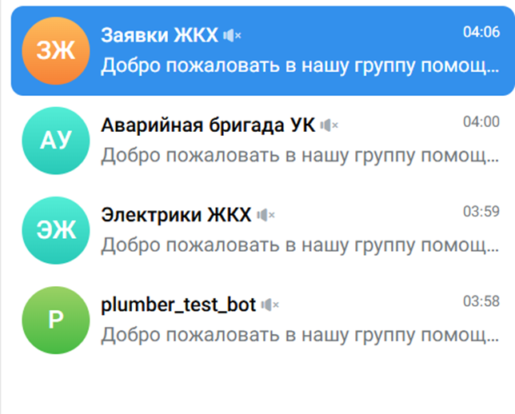
Рисунок 10 – Группа чат ботов ЖКХ
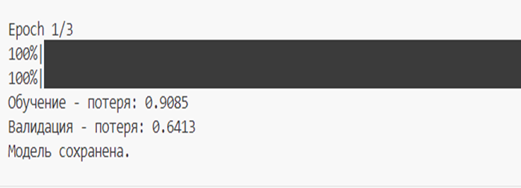
Рисунок 11 – Результаты первой эпохи обучения модели
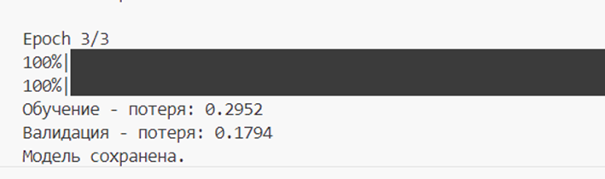
Рисунок 12 – Результаты последней эпохи обучения модели

Рисунок 13 – Создание заявок

Рисунок 14 – Отображение статуса заявки
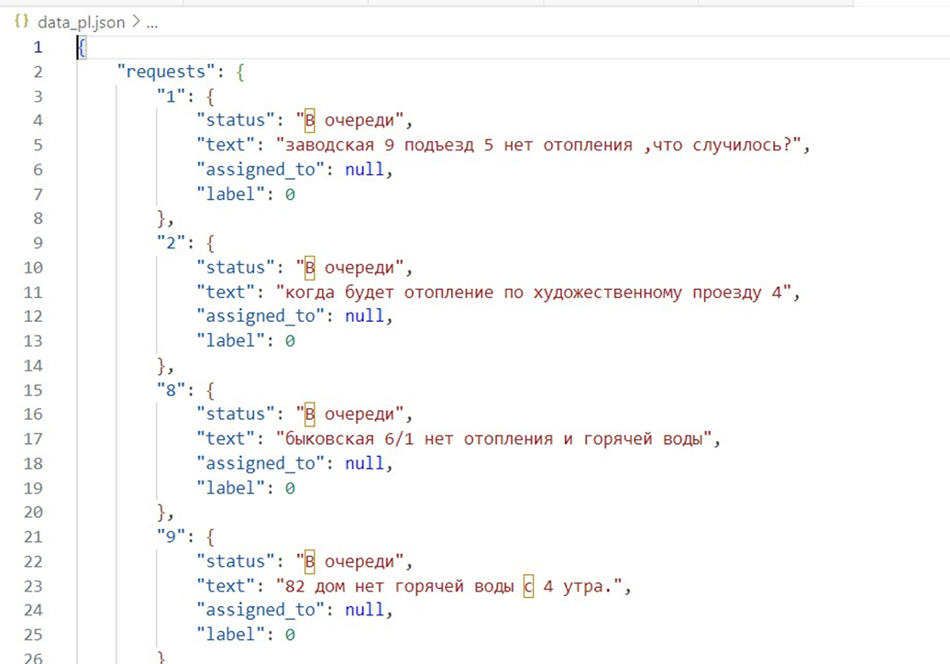
Рисунок 15 – Заявки для сантехников после распределения
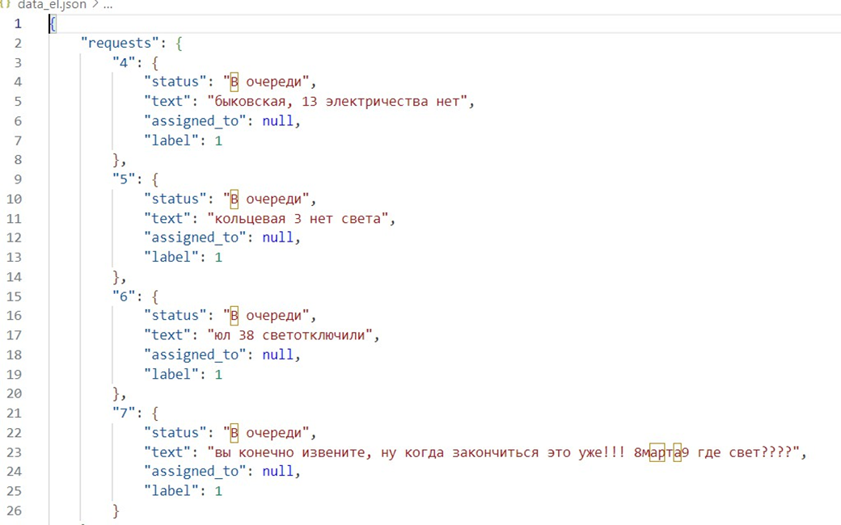
Рисунок 16 – Заявки для электриков после распределения
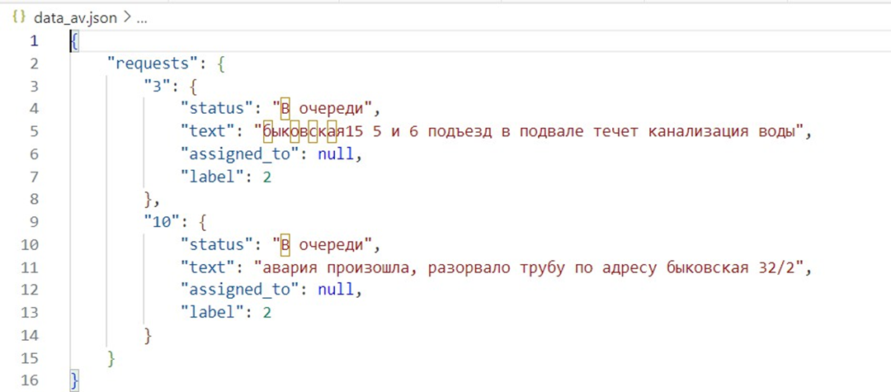
Рисунок 17 – Заявки для аварийной бригады после распределения
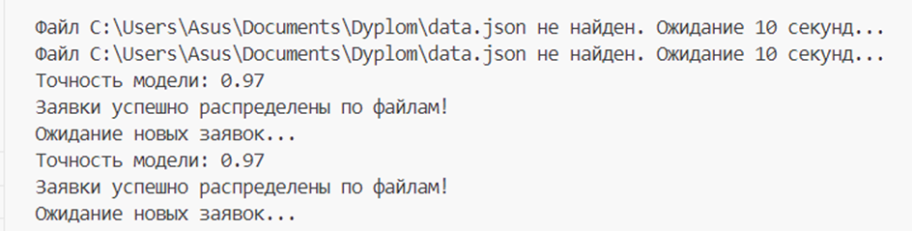
Рисунок 18 – Точность обученной модели

Рисунок 19 – Отображение изменения статуса заявки
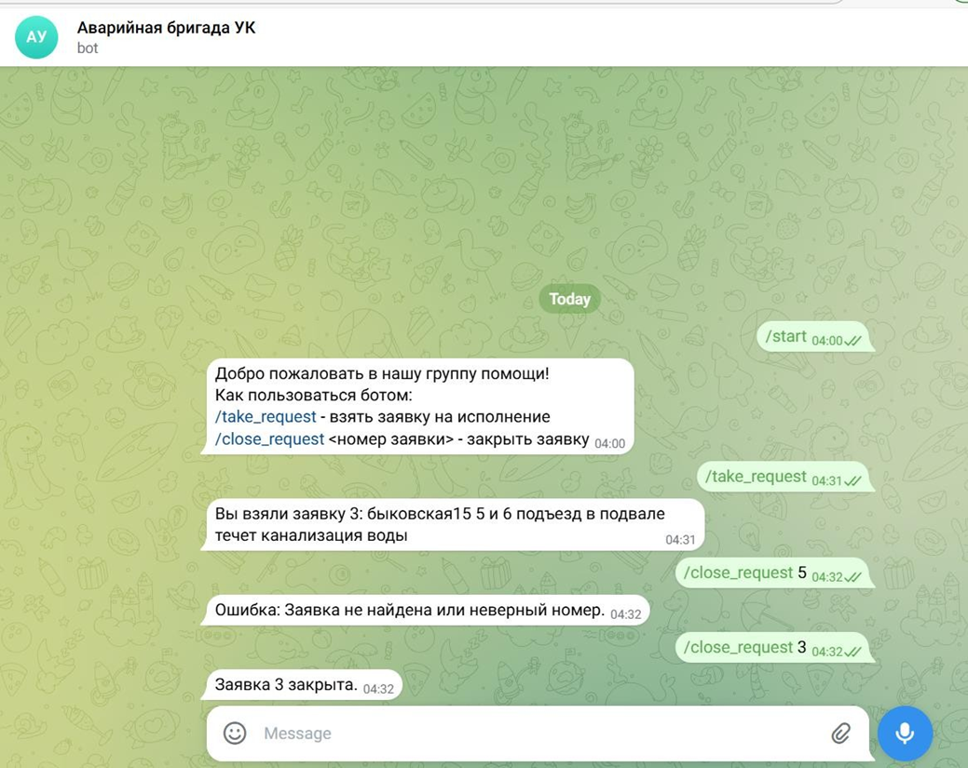
Рисунок 20 – Взятие и закрытие заявки аварийной бригадой
Исходя из результатов, разработанная на базе модели BERT система эффективно решает задачу классификации заявок в сфере жилищно-коммунального хозяйства. Она автоматически распределяет заявки по категориям, что значительно упрощает работу диспетчеров и команд. Уровень точности, достигающий около 97%, свидетельствует о высокой эффективности этого решения в реальных условиях, тем самым улучшая качество и скорость обработки заявок.

4.6. Выводы
Эта глава посвящена созданию трансформерной модели, построенной на архитектуре BERT. Рассматриваются ключевые стадии подготовки набора данных и тренировки модели. Представлены практические примеры применения нейросети, демонстрирующие её способность точно классифицировать заявки по различным категориям, а также приведены показатели эффективности обучения, подтверждающие целесообразность выбранного подхода.

Заключение
В рамках данной работы была разработана глубокая нейронная сеть для автоматизации распределения заявок ЖКХ, поступающих через чат-бот. В соответствии с заданной целью были исследованы существующие модели глубокого обучения, направленные на классификацию текстовых данных, их функции и особенности. На основе этого анализа для реализации сети была выбрана архитектура трансформеров, которая зарекомендовала себя как эффективная для обработки естественного языка.
Произведенный анализ библиотек глубокого обучения показал, что наиболее оптимальными инструментами для построения модели являются библиотеки PyTorch и Hugging Face, которые можно использовать в связке друг с другом. Дополнительно также использовался дистрибутив Anaconda с веб-приложением Jupyter Notebook для удобства разработки и тестирования.
Для обучения нейронной сети был создан оригинальный набор данных, включающий 500 заявок, относящихся к проблемам отопления, водоснабжения и электроснабжения, а также соответствующие разметки для классификации. Была построена, обучена и протестирована модель на базе архитектуры трансформеров: BERT. Показатели модели BERT на обучающей выборке составили: точность – 97%.
Таким образом, в ходе работы были выполнены следующие задачи:
– исследованы и проанализированы существующие модели глубокого обучения для классификации текстовых данных и выбрана наиболее подходящая для поставленных целей архитектура;
– составлен набор данных для обучения нейронной сети;
– произведен анализ библиотек глубокого обучения и выбраны наиболее удобные и эффективные из них в качестве инструментов для создания нейронной сети;
– построена, обучена и протестирована модель нейронной сети.

Список литературы
Сейновски Т. Антология машинного обучения: Важнейшие исследования в области ИИ за последние 60 лет / Т. Сейновски, М. Райтман, Е. Сазанова. – М.: Бомбора, 2022. – 436 с.
Аггарвал Ч. Нейронные сети и глубокое обучение / Ч. Аггарвал. – М.: «Эксмо», 2022. – 600 с.
Николенко В. Глубокое обучение. Погружение в мир нейронных сетей / В. Николенко, А. Кадурин. – М.: «Питер», 2022. – 512 с.
Валиаппа Л. Машинное обучение. Паттерны проектирования: Подготовка данных, создание моделей, внедрение в производство / Л. Валиаппа, С. Робинсон. – М.: «ДМК Пресс», 2022. – 350 с.
Кэрри С. Рекуррентные нейронные сети: Усовершенствованные архитектуры, стратегии оптимизации и инновационные приложения для анализа последовательных данных / С. Кэрри. – М.: Саймон Кэрри, 2024. – 608 с.
Гальярди К. Долгая кратковременная память (LSTM) на Python / К. Гальярди, Д. Дебрюйне. – СПб.: «БХВ-Петербург», 2021. – 352 с.
Картер Дж. Сверточные нейросети / Дж. Картер. – СПб.: «Питер», 2024. – 200 с.
Картер Д. Сверточные нейросети / Д. Картер. – М.: Интеллект-Пресс, 2024. – 150 с.
Ротман Д. Трансформеры для обработки естественного языка / Д. Ротман. – СПб.: БХВ-Петербург, 2021. – 400 с.
Бредли Дж. Jupyter Notebook для начинающих / Дж. Бредли. – СПб.: «БХВ-Петербург», 2021. – 384 с.
Миллиардов А. Telegram Bot V2. Создание бота и монетизация для профессионалов / А. Миллиардов. – М.: Альпина Паблишер, 2024. – 110 с.
Telegram Bot API. Официальная документация [Электронный ресурс] // URL: https://core.telegram.org/bots/api?lang=ru (дата обращения: 07.03.2025).
Жерон О. Прикладное машинное обучение с помощью Scikit-Learn, Keras и TensorFlow. Концепции, инструменты / О. Жерон, Артеменко Ю. Н. – М.: Диалектика, 2020. – 1040 с.
Hugging Face. Официальный блог [Электронный ресурс] // URL: https://huggingface.co/blog (дата обращения: 11.03.2025).
Русскоязычные статьи по Hugging Face [Электронный ресурс]. – // URL: https://habr.com/ru/articles/704592/ (дата обращения: 11.03.2025).
Шолле Ф. Глубокое обучение с Python / Ф. Шолле, А. Н. Киселев. — СПб.: «Питер», 2023. — 400 с.
Макмахан А. Знакомство с PyTorch / А. Макмахан, П. Рао. – М.: «Вильямс», 2022. – 350 с.
Pytorch. Официальная документация [Электронный ресурс] // URL: https://docs.pytorch.org/docs/stable/index.html (дата обращения: 14.03.2025).

Приложение А
Листинг А.1 – Создание и обучение модели
import json
import time
import torch
import torch.nn as nn
import numpy as np
from tqdm import tqdm
from collections import Counter
from torch.utils.data import Dataset, DataLoader, RandomSampler
from transformers import BertTokenizer, BertForSequenceClassification, AdamW

DATA_FILE_PATH = r»C:\Users\Asus\Documents\Dyplom\data.json»
EDUCATION_FILE_PATH = r»C:\Users\Asus\Documents\Dyplom\education.json»

device = torch.device('cuda' if torch.cuda.is_available() else 'cpu')

# Функция загрузки данных
def load_data(file_path):
while True:
try:
with open(file_path, 'r', encoding='utf-8') as f:
return json.load(f)
except FileNotFoundError:
print(f»Файл {file_path} не найден. Ожидание 10 секунд...»)
time.sleep(10)

# Загрузка обучающих данных
education_data = load_data(EDUCATION_FILE_PATH)

# Создание отображения меток
label_map = {
«сантехника»: 0,
«электричество»: 1,
«проблемы с авариями»: 2,
}

# Формируем обучающий набор
def create_labelled_requests(education_data):
labelled_requests = []
for item in education_data:
label_str = item.get('label', '').lower()
if label_str in label_map:
labelled_requests.append((item['text'].lower(), label_map[label_str]))
else:
print(f»Предупреждение: метка '{label_str}' не найдена в label_map.»)
return labelled_requests

labelled_requests = create_labelled_requests(education_data)

# Вычисление весов классов
def compute_class_weights(labelled_requests):
labels = [label for _, label in labelled_requests]
counts = Counter(labels)
total = len(labels)
weights = {label: total / count for label, count in counts.items()}
return weights

class_weights = compute_class_weights(labelled_requests)
# Создаем тензор весов
weights_list = [class_weights.get(i, 1.0) for i in range(len(label_map))]
class_weights_tensor = torch.tensor(weights_list, dtype=torch.float).to(device)

# Инициализация токенизатора и модели
tokenizer = BertTokenizer.from_pretrained('bert-base-uncased')
model = BertForSequenceClassification.from_pretrained('bert-base-uncased', num_labels=3)
model.to(device)

# Dataset класс
class RequestsDataset(Dataset):
def __init__(self, requests, tokenizer):
self.requests = requests
self.tokenizer = tokenizer

def __len__(self):
return len(self.requests)

def __getitem__(self, idx):
text, label = self.requests[idx]
tokens = self.tokenizer(text, padding='max_length', truncation=True, max_length=128, return_tensors='pt')
return {
'input_ids': tokens['input_ids'].squeeze(0),
'attention_mask': tokens['attention_mask'].squeeze(0),
'labels': torch.tensor(label, dtype=torch.long)
}

# Создаем датасет и DataLoader
train_dataset = RequestsDataset(labelled_requests, tokenizer)
train_sampler = RandomSampler(train_dataset)
train_loader = DataLoader(train_dataset, sampler=train_sampler, batch_size=8)

# Определяем оптимизатор и функцию потерь
optimizer = AdamW(model.parameters(), lr=2e-5)
cross_entropy = nn.CrossEntropyLoss(weight=class_weights_tensor)

# Обучение одной эпохи
def train_epoch(model, dataloader):
model.train()
total_loss = 0
total_preds = []

for batch in tqdm(dataloader):
batch = {k: v.to(device) for k, v in batch.items()}
model.zero_grad()
outputs = model(**batch)
loss = cross_entropy(outputs.logits, batch['labels'])
loss.backward()
torch.nn.utils.clip_grad_norm_(model.parameters(), 1.0)
optimizer.step()
total_loss += loss.item()

preds = torch.argmax(outputs.logits, dim=1).cpu().numpy()
total_preds.extend(preds)

avg_loss = total_loss / len(dataloader)
return avg_loss, total_preds

# Валидационная функция
def evaluate_epoch(model, dataloader):
model.eval()
total_loss = 0
total_preds = []

with torch.no_grad():
for batch in tqdm(dataloader):
batch = {k: v.to(device) for k, v in batch.items()}
outputs = model(**batch)
loss = cross_entropy(outputs.logits, batch['labels'])
total_loss += loss.item()

preds = torch.argmax(outputs.logits, dim=1).cpu().numpy()
total_preds.extend(preds)

avg_loss = total_loss / len(dataloader)
return avg_loss, total_preds

# Обучение модели
epochs = 3
best_valid_loss = float('inf')
for epoch in range(epochs):
print(f»\nEpoch {epoch+1}/{epochs}»)
train_loss, train_preds = train_epoch(model, train_loader)

valid_loss, valid_preds = evaluate_epoch(model, train_loader)

print(f»Обучение - потеря: {train_loss:.4f}»)
print(f»Валидация - потеря: {valid_loss:.4f}»)

if valid_loss < best_valid_loss:
best_valid_loss = valid_loss
torch.save(model.state_dict(), 'best_model_weights.pt')
print(«Модель сохранена.»)
model.load_state_dict(torch.load('best_model_weights.pt'))

Листинг А.2 – Чат-бот диспетчерской службы

# Функция для проверки статуса заявки
async def status(update: Update, context: ContextTypes.DEFAULT_TYPE) -> None:
load_data()
if not context.args:
await update.message.reply_text(«Пожалуйста, укажите номер заявки.»)
return

try:
request_id = str(context.args[0])
if request_id in requests:
request = requests[request_id]
await update.message.reply_text(f»Заявка {request_id}:\nСтатус: {request['status']}\nТекст: {request['text']}»)
else:
await update.message.reply_text(«Заявка с таким номером не найдена.»)
except (IndexError, ValueError):
await update.message.reply_text(«Пожалуйста, укажите корректный номер заявки.»)

async def update_status(update: Update, context: ContextTypes.DEFAULT_TYPE) -> None:
load_data()
if len(context.args) < 2:
await update.message.reply_text(«Пожалуйста, укажите номер заявки и новый статус.»)
return

request_id = str(context.args[0])
new_status = ' '.join(context.args[1:])

if request_id in requests:
requests[request_id]['status'] = new_status
save_data() # Сохраняем изменения
await update.message.reply_text(f»Статус заявки {request_id} обновлён на: {new_status}.»)
else:
await update.message.reply_text(«Заявка с таким номером не найдена.»)

def main() -> None:
load_data()
application = ApplicationBuilder().token(«8160678177:AAFbfn4vtXu6JBpdIAUfTwR_-z4vL0LawRs»).build()

# Добавляем обработчики команд
application.add_handler(CommandHandler(«start», start))
application.add_handler(CommandHandler(«submit», submit))
application.add_handler(CommandHandler(«status», status))
application.add_handler(CommandHandler(«update_status», update_status))
application.add_handler(CommandHandler(«review», review))

application.run_polling() # Запускаем бота

if __name__ == '__main__':
main()

Листинг А.3 – Чат-бот специалиста УК

import json
import os
from telegram import Update
from telegram.ext import ApplicationBuilder, CommandHandler, ContextTypes

DATA_PL_FILE_PATH = r»C:\Users\Asus\Documents\Dyplom\data_pl.json»
DATA_FILE_PATH = r»C:\Users\Asus\Documents\Dyplom\data.json»

def load_requests():
if os.path.exists(DATA_PL_FILE_PATH):
with open(DATA_PL_FILE_PATH, 'r', encoding='utf-8') as file:
return json.load(file)
return None

def save_requests(requests_data):
with open(DATA_PL_FILE_PATH, 'w', encoding='utf-8') as file:
json.dump(requests_data, file, ensure_ascii=False, indent=4)

def update_status(request_id, new_status, user_id=None):
# Обновляем статус заявки в data_pl.json
requests_data = load_requests()
if requests_data and «requests» in requests_data:
if request_id in requests_data[«requests»]:
requests_data[«requests»][request_id][«status»] = new_status
if user_id:
requests_data[«requests»][request_id][«assigned_to»] = user_id
save_requests(requests_data)

if os.path.exists(DATA_FILE_PATH):
with open(DATA_FILE_PATH, 'r', encoding='utf-8') as file:
data = json.load(file)

if «requests» in data and request_id in data[«requests»]:
data[«requests»][request_id][«status»] = new_status
if user_id:
data[«requests»][request_id][«assigned_to»] = user_id
with open(DATA_FILE_PATH, 'w', encoding='utf-8') as file:
json.dump(data, file, ensure_ascii=False, indent=4)

async def start(update: Update, context: ContextTypes.DEFAULT_TYPE) -> None:
welcome_message = (
«Добро пожаловать в нашу группу помощи!\n»
«Как пользоваться ботом:\n»
«/take_request - взять заявку на исполнение\n»
«/close_request <номер заявки> - закрыть заявку»
)
await update.message.reply_text(welcome_message)

async def take_request(update: Update, context: ContextTypes.DEFAULT_TYPE) -> None:
user_id = update.message.from_user.id
requests_data = load_requests()

if requests_data and «requests» in requests_data:
if any(request.get(«assigned_to») == user_id and request.get(«status») != «Закрыта» for request in requests_data[«requests»].values()):
await update.message.reply_text(«Вы уже взяли заявку. Закройте ее перед тем, как взять новую.»)
return

for request_id, request_info in requests_data[«requests»].items():
if request_info[«status»] == «В очереди»:

update_status(request_id, «Взята на исполнение», user_id)
await update.message.reply_text(f»Вы взяли заявку {request_id}: {request_info['text']}»)
return

await update.message.reply_text(«Нет доступных заявок в очереди.»)

async def close_request(update: Update, context: ContextTypes.DEFAULT_TYPE) -> None:
if context.args:
request_id = context.args[0]
user_id = update.message.from_user.id
requests_data = load_requests()

if requests_data and «requests» in requests_data:
if request_id in requests_data[«requests»]:
if requests_data[«requests»][request_id].get(«assigned_to») == user_id:
update_status(request_id, «Закрыта»)
await update.message.reply_text(f»Заявка {request_id} закрыта.»)
return
else:
await update.message.reply_text(«Ошибка: Вы не можете закрыть эту заявку, так как она не назначена вам.»)

await update.message.reply_text(«Ошибка: Заявка не найдена или неверный номер.»)

def main():
application = ApplicationBuilder().token(«7648367604:AAGTWy1bWo4XtIpYvIQnZkWwkqRAA1FNUYE»).build()

application.add_handler(CommandHandler(«start», start))
application.add_handler(CommandHandler(«take_request», take_request))
application.add_handler(CommandHandler(«close_request», close_request))

application.run_polling()

if __name__ == '__main__':
main()

Листинг А.4 – Распределение заявок

def load_requests():
return load_data(DATA_FILE_PATH)

def distribute_requests(data, model, tokenizer, education_data):
requests_data = {}

if not data.get(«requests»):
print(«Нет заявок для распределения.»)
return {}

labelled_requests = create_labelled_requests(education_data)

for request_id, request in data[«requests»].items():
text = request[«text»].lower()

# Подготовка текста для проверки
inputs = tokenizer(text, return_tensors='pt', padding=True, truncation=True, max_length=128)

with torch.no_grad():
outputs = model(**inputs)
probabilities = torch.softmax(outputs.logits, dim=-1)
predicted_label = torch.argmax(probabilities).item()
confidence = probabilities[0][predicted_label].item()

if confidence > 0.5: # Если уверенность выше 0.5
requests_data[request_id] = {
«status»: request.get(«status»),
«text»: text,
«assigned_to»: request.get(«assigned_to»),
«label»: predicted_label,
}
else:
print(f»Заявка ID {request_id} не распределена, так как уверенность слишком низкая ({confidence:.2f}).»)

data_pl = {«requests»: {req_id: req for req_id, req in requests_data.items() if req[«label»] == 0}}
data_el = {«requests»: {req_id: req for req_id, req in requests_data.items() if req[«label»] == 1}}
data_av = {«requests»: {req_id: req for req_id, req in requests_data.items() if req[«label»] == 2}}

with open(DATA_PL_FILE_PATH, 'w', encoding='utf-8') as file:
json.dump(data_pl, file, ensure_ascii=False, indent=4)

with open(DATA_EL_FILE_PATH, 'w', encoding='utf-8') as file:
json.dump(data_el, file, ensure_ascii=False, indent=4)

with open(DATA_AV_FILE_PATH, 'w', encoding='utf-8') as file:
json.dump(data_av, file, ensure_ascii=False, indent=4)

print(«Заявки успешно распределены по файлам!»)
return requests_data

Листинг А.5 – Оценка модели

def evaluate_model(labelled_requests):
correct_predictions = 0
total_requests = len(labelled_requests)

for text, true_label in labelled_requests:
if true_label == -1:
continue

inputs = tokenizer(text, return_tensors='pt', padding=True, truncation=True, max_length=128)
with torch.no_grad():
outputs = model(**inputs)
predicted_label = torch.argmax(outputs.logits, dim=1).item()

if predicted_label == true_label:
correct_predictions += 1

accuracy = correct_predictions / total_requests if total_requests > 0 else 0
print(f»Точность модели: {accuracy:.2f}»)
return accuracy

